Uitvoeringsprogramma VTH 2026
Het college van B en W besluit:
Het Uitvoeringsprogramma VTH 2026 vast te stellen.
De raadsinformatiebrief ‘Uitvoeringsprogramma VTH 2026’ te versturen aan de gemeenteraad.
1 Inleiding
1.1 Aanleiding en achtergrond
De Uitvoerings- en Handhavingsstrategie gemeente Best 2025-2029 (U&HS) legt samen met de verordening uitvoering en handhaving omgevingsrecht Best 2022 de basis voor de programmatische en integrale uitvoering van de wettelijke taken en het bereiken van de doelstellingen zoals in deze strategie is verwoord. Het voorliggende Uitvoerings- en handhavingsprogramma 2026 (U&HP) is gebaseerd op deze strategie en omschrijft welke capaciteit en instrumenten worden ingezet.

1.2 Doel
Met de U&HP willen wij een goede programmatische en integrale invulling geven aan de uitvoering- en handhavingstaken waarbij mensen en middelen zo efficiënt mogelijk worden ingezet. Hiertoe worden de doelen uit het beleidsplan uitgewerkt in concrete acties per taakveld en gekoppeld aan de benodigde en beschikbare capaciteit. Om de uitvoering van de doelstellingen en het ambitieniveau van dit programma achteraf te kunnen toetsen, is een goede informatievoorziening van groot belang. Door te registreren (van o.a. indicatoren) en te rapporteren over de voortgang is het mogelijk om tussentijds bij te sturen en gesignaleerde knelpunten op te lossen. Het U&HP dient ook als basis voor de evaluatierapportage (ER) en wordt jaarlijks door het college van burgemeester en wethouders vastgesteld en ter kennisname naar de gemeenteraad gestuurd.

1.3 Afbakening
Niet alle VTH-taken worden uitgevoerd door de gemeente zelf. De Omgevingsdienst Zuidoost Brabant (ODZOB) voert voor de gemeenten en voor de provincie Noord-Brabant diverse taken uit op het gebied van de fysieke leefomgeving. Voor gemeente Best zijn dit vergunningverlenings-, toezichts- en handhavingstaken (VTH) op het gebied van milieu.

1.4 Opbouw
In hoofdstuk 2 worden het kader en het doel van het programma nader toegelicht. In hoofdstuk 3 staat de wijze van programmeren centraal en een uitwerking van de VTH-taken per taakblad. Hoofdstuk 4 beschrijft de werkzaamheden binnen de taakvelden vergunningverlening en toezicht en handhaving. In hoofdstuk 5 worden de beschikbare en benodigde personele en financiële middelen beschreven.

2 Kader en doel

Het proces van vergunningverlening, toezicht en handhaving is aan wettelijke regels gebonden. In hoofdstuk 13 van het Omgevingsbesluit zijn onderwerpen benoemd die betrekking hebben op de invulling van de U&HS. Centraal staat de cyclische benadering van de VTH-activiteiten. Deze beleidscyclus geeft inzicht in het cyclische gedachtegoed van de wettelijk vastgestelde kwaliteitscriteria voor VTH.

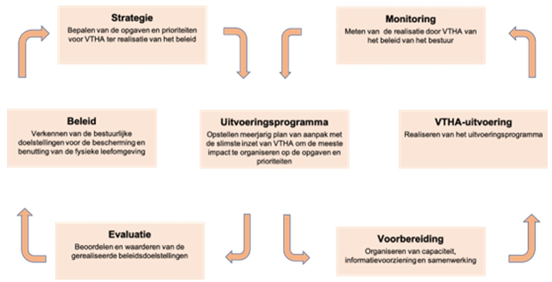

Het opstellen van een U&HP is een wettelijke verplichting. Het interbestuurlijk toezicht (IBT) van de provincie Noord-Brabant ziet erop toe of het uitvoeringsprogramma daadwerkelijk wordt opgesteld.
Een uitvoeringsprogramma moet op basis van de wetgeving en de kwaliteitscriteria onder meer de volgende onderdelen bevatten:

- een duidelijke verbinding met de gestelde prioriteiten en doelstellingen;
- een weergave van de concrete activiteiten, inclusief de bijbehorende capaciteit;
- een uitwerking in een concrete werkplanning voor alle betrokken organisatieonderdelen.
Deze U&HP gaat over alle activiteiten die in 2026 worden uitgevoerd op het gebied van VTH. Het betreft VTH-taken die volgens de Omgevingswet aan de gemeente zijn opgedragen met betrekking tot de fysieke leefomgeving (waaronder bouwen, slopen, strijdig gebruik, uitvoeren van een werk, milieu, monumenten, brandveilig gebruik). VTH-taken die voortkomen uit de Algemene Plaatselijke Verordening (APV) en een aantal bijzondere wetten, zoals de Alcoholwet, vallen er ook onder. De handhaving van regels binnen het sociaal domein (uitkeringsfraude), handhavingstaken op het gebied van kinderopvang, leerplicht en belastingen en de aanpak van adreskwaliteit vallen buiten de reikwijdte van de U&HS en de daaruit voortvloeiende U&HP.

3 Wijze van programmeren

Dit hoofdstuk geeft een toelichting op de manier waarop de uitvoeringstaken in gemeente Best zijn geprogrammeerd. De werkzaamheden komen voort uit wettelijke ontwikkelingen en bestuurlijke thema’s (prioriteiten). Deze zijn onder te verdelen in (reguliere) taken op gebied van uitvoering en handhaving en keuzetaken.

3.1 Ontwikkelingen
In deze paragraaf geeft een toelichting op belangrijke landelijke en lokale ontwikkelingen en zaken die doorlopen vanuit voorgaande jaren. Deze ontwikkelingen spelen een rol in het VTH-vakgebied en zijn van invloed op de uitvoering van de VTH-taken.
3.1.1 Omgevingswet
Na een lang voorbereidingstraject en veel uitstel, is de Omgevingswet op 1 januari 2024 in werking getreden. Hoewel het doel is om hiermee de dienstverlening op ruimtelijk gebied voor iedereen duidelijker en simpeler te maken is er nog een grote slag nodig om dit uiteindelijk te bereiken. De uitdaging blijft om de dienstverlening op hetzelfde niveau te houden. De extra benodigde formatie zetten we in waar deze het hardst nodig is. Ons doel in 2026 is om de basis op orde te houden zodat we onze inwoners zo goed mogelijk van dienst kunnen blijven zijn.
3.1.2 De wet kwaliteitsborging voor het bouwen
Tegelijkertijd met de Omgevingswet is de Wkb in werking getreden. Kortweg houdt dit in dat voor een groot aantal gebouwen en verbouwingen, zoals woningen en kleine bedrijfsgebouwen, door ons als gemeente geen technische bouwvergunningen meer verleend hoeven/kunnen worden.

Dit heeft twee gevolgen:

- Om te voorkomen dat er ongewenste ontwikkelingen plaatsvinden moeten we ons ruimtelijk deel (Omgevingsplan) heel goed op orde hebben en hierin indien nodig extra zaken regelen (zoals bouw- en sloopveiligheid). Hoewel de technische vergunningplicht vervalt, moeten wij in verreweg het merendeel van de gevallen wel een Omgevingsplanvergunning verlenen.
- Voor het technisch bouwdeel is de werklast verschoven van vergunningverlening naar toezicht en handhaving. Op de beleidsmatig vastgestelde prioriteiten moet toezicht blijven plaatsvinden om te voorkomen dat (veiligheids)risico's en/of onomkeerbare gevolgen kunnen ontstaan.
We hebben in bijlage 4 van het uitvoeringsprogramma 2024 ons Wkb beleid beschreven.
3.1.3 Nieuwe set kwaliteitscriteria 3.0
De gemeente Best heeft zich laten toetsen aan de landelijke kwaliteitscriteria 3.0 (KC 3.0), die vanaf 1 januari 2025 van kracht zijn voor de uitvoering van taken op het gebied van vergunningverlening, toezicht, handhaving en advisering binnen het omgevingsrecht. Deze toetsing is uitgevoerd door MasterMeester en richtte zich op drie hoofdonderdelen: de aanwezigheid van voldoende deskundige medewerkers (kritieke massa), de kwaliteit van de interne processen (procescriteria), en de competenties van medewerkers.

Uit het onderzoek blijkt dat de gemeente op het merendeel van de deskundigheidsgebieden voldoet aan de gestelde eisen. Toch zijn er twee taakgebieden waar de opleidingseisen nog niet volledig worden gehaald. Dit betreft de vergunningverlening en het toezicht op bouwen en ruimtelijke ordening. Hier is aanvullende scholing nodig om te voldoen aan de landelijke norm. Daarnaast is het van belang dat de gemeente jaarlijks bevestiging vraagt aan externe partners zoals de omgevingsdienst en de veiligheidsregio dat zij ook aan de kwaliteitscriteria voldoen.

Wat betreft de procesinrichting blijkt dat de gemeente op meerdere onderdelen nog niet voldoet aan de gestelde eisen. Vooral op het gebied van beleid, strategie, evaluatie en monitoring zijn verbeteringen nodig. Er ontbreekt een duidelijke systematiek voor het evalueren van de uitvoering en het bijstellen van beleid op basis van resultaten. Ook is de afstemming met externe handhavingspartners nog onvoldoende geborgd. De gemeente is voornemens hier stappen in te zetten, onder andere door het opzetten van een benchmark en het verbeteren van de monitoring via het VTH-systeem.

Op het gebied van competenties is vastgesteld dat de gemeente gemiddeld scoort, maar dat er op enkele onderdelen zoals integraal samenwerken en het nemen van verantwoordelijkheid nog ruimte is voor ontwikkeling. De competentieprofielen zijn wel bekend binnen de organisatie, maar worden nog niet structureel toegepast in de HR-cyclus.

Het rapport concludeert dat de gemeente Best op weg is om aan de KC 3.0 te voldoen, maar dat er op alle drie de onderdelen gerichte verbeteracties nodig zijn. Door te investeren in opleiding, procesoptimalisatie en competentieontwikkeling kan de gemeente haar VTH-taken verder professionaliseren en voldoen aan de landelijke kwaliteitsnormen. Deze inspanningen zijn essentieel om de kwaliteit van de leefomgeving en de veiligheid van inwoners te waarborgen.

In 2026 gaan we aan de slag met de verbeterpunten.
3.1.4 Geactualiseerde risicoanalyse
In de Uitvoerings- en Handhavingsstrategie 2025-2029 bevat de (strategische) doelen die de gemeente nastreeft en de prioriteiten die daarbij worden gesteld voor de komende vier jaar. Als onderdeel van de VTH-beleidscyclus wordt jaarlijks een uitvoeringsprogramma opgesteld. Hierin staan per jaar de concrete acties in het kader van de uitvoering van de VTH-taken. De programma’s worden met een evaluatieverslag elk jaar geëvalueerd. Eind 2025 hebben we de risicoanalyse geactualiseerd en bestuurlijk afgestemd. Dit heeft geleid tot een bestuurlijke her-prioritering. De methodiek en uitkomsten zijn terug te vinden in de bijlage. De prioriteiten zijn uitgewerkt in de taakbladen.
3.1.5 Wet goed verhuurderschap en Wet betaalbare huur
Vanaf 1 juli 2023 is de Wet goed verhuurderschap (Wgv) van kracht. Deze wet geeft duidelijkheid aan verhuurders en verhuurbemiddelaars en biedt huurders bescherming: wat mag en wat mag niet? Sinds de invoering van de wet heeft de gemeente bevoegdheden gekregen om verhuurders aan te spreken als zij zich niet houden aan de algemene regels zoals gesteld in deze wet. Ongewenst verhuurgedrag is bijvoorbeeld te hoge servicekosten vragen, intimidatie en discriminatie en een huurovereenkomst niet schriftelijk vastleggen. De gemeente heeft daarom een meldpunt waar belanghebbenden zich kunnen melden voor klachten over ongewenst verhuurgedrag. Daarbij heeft de gemeente de taak gekregen om te handhaven bij verhuurders die zich niet houden aan de normen voor goed verhuurderschap.

De Wbh is op 1 juli 2024 ingegaan. Het doel van deze wet is dat huurwoningen beter betaalbaar blijven. De verhoging van de liberalisatiegrens geeft huurders in het middensegment meer zekerheid en voorkomt dat woningen die qua kwaliteit thuishoren in het middensegment toch duur worden verhuurd. De Wet betaalbare huur vergroot de reikwijdte van de Wgv. Er zijn algemene regels opgesteld die toezien op de huurprijsbescherming. Het woningwaarderingsstelsel wordt daarmee dwingend. De Wbh regelt dat de gemeente vanaf 1 januari 2025 kunnen handhaven als verhuurders zich niet houden aan deze regels. Een huurder heeft vanaf die datum de mogelijkheid om een handhavingsverzoek in te dienen bij zijn gemeente. Bijvoorbeeld wanneer de huurder er met de verhuurder niet uitkomt of er redenen zijn om de Huurcommissie niet in te schakelen. Ook kan de gemeente zelf proactief optreden. Situaties waar het dan om gaat, zijn gericht toezicht in kwetsbare wijken of het ondersteunen van kwetsbare huurders die zich niet snel melden, zoals arbeidsmigranten. De gemeente kan handhavend optreden in samenloop met andere overtredingen van de Wgv.
3.1.6 Integraal Veiligheidsplan De Kempen 2023-2026 (IVP)
De rol van VTH (Vergunningverlening, Toezicht en Handhaving) binnen het Integraal Veiligheidsplan (IVP) de Kempen 2023–2026 is verweven in meerdere onderdelen van het beleid.

Binnen het Integraal Veiligheidsplan (IVP) de Kempen 2023–2026 vervult de VTH-functie een essentiële rol in het realiseren van de strategische doelstellingen op het gebied van veiligheid en leefbaarheid. VTH is niet alleen uitvoerend van aard, maar vormt tevens een verbindende schakel tussen beleid, toezicht en handhaving. De inzet van VTH is verweven met meerdere prioriteiten binnen het IVP en draagt bij aan een integrale, informatiegestuurde en gebiedsgerichte aanpak.

Zorg en Veiligheid
VTH levert een belangrijke bijdrage aan het vroegtijdig signaleren van problematiek op het snijvlak van zorg en veiligheid, zoals woonoverlast en overlast door personen met onbegrepen gedrag. Door meldingen en observaties vanuit toezicht te koppelen aan zorgstructuren, wordt een sluitende aanpak bevorderd. In de context van het IVP en de rol van VTH verwijst dit naar de manier waarop gemeenten samen met partners zoals GGZ, Veilig Thuis, het Zorg- en Veiligheidshuis, wijkteams en andere zorgaanbieders samenwerken om problematiek vroegtijdig te signaleren en aan te pakken.
Jeugd
De inzet van VTH is van belang bij het signaleren en tegengaan van jeugdoverlast en crimineel gedrag onder jongeren. Handhavers fungeren als zichtbare en aanspreekbare functionarissen in de wijk en werken nauw samen met jongerenwerk, onderwijs en politie. VTH ondersteunt hiermee de preventieve en repressieve aanpak van jeugdproblematiek en draagt bij aan het vergroten van het veiligheidsgevoel in de leefomgeving.
Gedigitaliseerde Criminaliteit
Hoewel de primaire verantwoordelijkheid voor digitale veiligheid binnen de gemeentelijke organisatie elders is belegd, speelt VTH een rol in het vergroten van de digitale weerbaarheid van inwoners en ondernemers. Via toezicht en publiekscontacten kan VTH bijdragen aan bewustwording, signalering en doorgeleiding van meldingen met een digitaal karakter.
Maatschappelijke Onrust
VTH is een belangrijke actor in het signaleren van spanningen, polarisatie en radicalisering in de wijk. Door hun aanwezigheid in de openbare ruimte kunnen handhavers vroegtijdig signalen opvangen en deze delen met relevante partners. VTH ondersteunt hiermee de gemeentelijke rol in het voorkomen van maatschappelijke ontwrichting en draagt bij aan een weerbare samenleving.
Ondermijning
De aanpak van ondermijning vraagt om een stevige inzet van VTH. Handhavers en toezichthouders zijn vaak de eerste die signalen van ondermijnende activiteiten opmerken, zoals misbruik van panden, vergunningen of openbare ruimte. VTH werkt nauw samen met het Kempen Interventie Team (KIT) en de programmaleider ondermijning en levert een bijdrage aan de versterking van de bestuurlijke en maatschappelijke weerbaarheid. KIT is het samenwerkingsverband tussen de acht Kempengemeenten, politie, ODZOB en VRBZO. Het team controleert locaties waarvan sterk het vermoeden bestaat dat er sprake is van misstanden of niet voldoen aan wet- en regelgeving. Het team kijkt onder andere naar brandveiligheid, illegale bewoning, vergunningen, inschrijving Basisregistratie Personen (BRP), mensenhandel, arbeidsuitbuiting, drugs, sociale zekerheidsfraude en andere overtredingen
High Impact Crimes
VTH draagt bij aan de preventie van woninginbraken, overvallen en straatroven door zichtbare aanwezigheid en samenwerking met burgerinitiatieven zoals buurtpreventie. Daarnaast ondersteunt VTH de persoonsgerichte aanpak van veelplegers in samenwerking met politie en het Zorg- en Veiligheidshuis.
Fysieke Veiligheid
Op het gebied van fysieke veiligheid is VTH betrokken bij toezicht op brandveiligheid, crisisbeheersing en rampenbestrijding. In samenwerking met de Veiligheidsregio Brabant-Zuidoost draagt VTH bij aan risicogericht toezicht, voorlichting en het vergroten van de zelfredzaamheid van inwoners en ondernemers.
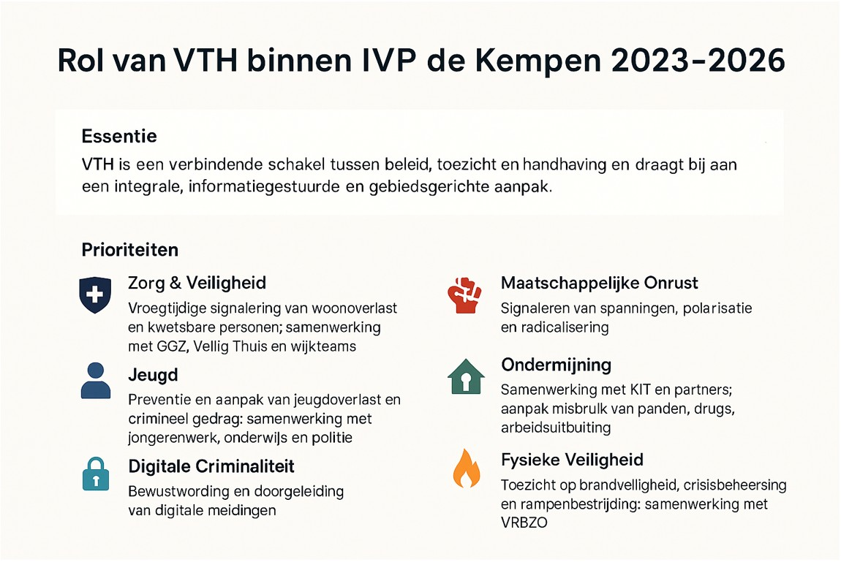
3.1.7 Schaalsprong
De Brainportregio, waar we met onze gemeente ook in zitten, groeit harder dan verwacht. De groeiende industrie en het feit dat het in de regio fijn wonen, werken en leven is, zorgen voor een forse ruimtelijke schaalsprong van de Brainportregio. Brainport ontwikkelt zich sneller dan verwacht tot de krachtigste motor van de Nederlandse economie. Keerzijde is dat dit ook in Best leidt tot verstedelijking, toename van mobiliteit, extra druk op de woningmarkt, meer belasting van het volle energiesysteem en de uitdaging van een goede leefkwaliteit. Tegelijkertijd is het belangrijk om een nieuwe balans in het buitengebied te vinden en de kwaliteit daarvan te verbeteren. Beide ontwikkelingen moeten in samenhang bijdragen aan brede welvaart van de regio en haar inwoners. Het faciliteren en lokaal inbedden van de regionale schaalsprong en de transitie van het landelijk gebied vereisen investeringen, zowel in uitvoeringsprojecten als in ambtelijke capaciteit.
3.1.8 Fusie gemeente Best en gemeente Oirschot
De mogelijke fusie tussen de gemeenten Best en Oirschot is een belangrijk traject dat momenteel wordt onderzocht. Van de hele organisatie gaat dit capaciteit vergen. Van VTH wordt verwacht dat zij actief bijdragen aan het harmoniseren van beleid, processen en werkwijzen tussen Best en Oirschot in aanloop naar de fusie.

3.2 Toelichting taakblad
Om inzichtelijk te maken welke werkzaamheden wij het komende jaren gaan uitvoeren maken we gebruik van een format (taakblad). In elk taakblad wordt een vast aantal aspecten uitgewerkt die gebaseerd zijn op de (proces)eisen gesteld in de kwaliteitscriteria VTH, zoals de probleemanalyse waarin ook de hoogste risico’s vanuit de risicoanalyse staan opgenomen, zie bijlage 1 voor de uitkomsten van de risicomatrix gemeente Best 2025. In de taakbladen wordt beschreven welke concrete activiteiten we gaan uitvoeren, hoe we dit gaan doen en welke capaciteit hiervoor benodigd is. Ook geven we aan welke bijdrage we leveren aan de strategische doelstellingen uit de U&HS. In bijlage 2 staan de doelstellingen van de U&HS opgenomen.

Voorbeeld taakblad
Toelichting taak, werkwijze en wettelijk kader
Welke taken/activiteiten worden verricht, op welke wijze worden deze uitgevoerd binnen welk wettelijk kader?
Probleemanalyse
Een probleemanalyse voor Vergunningverlening, Toezicht en Handhaving (VTH) omvat verschillende elementen om een duidelijk beeld te krijgen van de problemen en risico’s die aangepakt moeten worden. Hier zijn enkele voorbeelden van belangrijke problemen:

Gebrek aan middelen : Onvoldoende personeel of budget.
Complexe regelgeving : Moeilijkheden door veranderende wetten.
Communicatieproblemen : Slechte communicatie tussen afdelingen.
Gebrek aan training : Onvoldoende kennis en vaardigheden.
Technologische uitdagingen : Verouderde systemen.
Welke problemen/overtredingen doen zich voor en hoe vaak komen ze voor?
Welke aandachtsveld/knelpunten zijn gesignaleerd? Als er sprake is van een hoge prioriteit uit de U&HS wordt deze nader beschreven. De uitkomsten van de bestuurlijk vastgestelde risicoanalyse is terug te vinden in bijlage 2
Koppeling met strategisch doel en subdoelstellingen
Aan welk strategische doel van de U&HS levert de uitvoering van deze taak een bijdrage? Welk subdoel is gekoppeld aan deze taken/problemen. In bijlage 3 zijn de doelstellingen uit de U&HS opgenomen.
Omvang taak en benodigde capaciteit
Wat is de werkvoorraad of aanbod gestuurde activiteit van deze reguliere taak uitgedrukt in aantallen?
Wat is de wijze van berekening van de uren om te komen tot een totaal benodigde capaciteit voor dit product?

De verschillende producten/diensten van reguliere werkzaamheden zijn voorzien van een kengetal (uitgedrukt in uren): dit is een gemiddeld aantal uren dat benodigd is om één product te realiseren. Deze kengetallen zijn/blijven nog in ontwikkeling en zullen de komende jaren worden aangescherpt. Door het aantal producten te vermenigvuldigen met het kengetal, ontstaat een totaalbeeld van de verwachte benodigde uren. Voor bepaalde producten/diensten kunnen we geen aantal en/of kengetal inschatten; voor deze producten is volstaan met een totale urenraming.
Indicatoren
Welke indicatoren worden geregistreerd in het systeem en welke indicatoren zijn nog wenselijk?

Taakblad 1: Informatievoorziening, vergunningen en meldingen Omgevingswet
Toelichting taak, werkwijze en wettelijk kader
Een van de doelen van de Omgevingswet is om initiatiefnemers sneller duidelijkheid te geven over de haalbaarheid van hun plannen in de fysieke leefomgeving. Om deze doelen te behalen bieden wij onze inwoners en bedrijven verschillende mogelijkheden aan:

Informatieverzoek
We bieden de mogelijkheid aan inwoners en bedrijven om vragen te stellen per mail en telefoon. Dit noemen we een informatieverzoek. Het is een laagdrempelige manier om informatie te verkrijgen over een vergunning die nodig is voor het bouwen of slopen van een bouwwerk, of voor het uitvoeren van bepaalde activiteiten die invloed hebben op de omgeving. We sturen indien nodig aan op het indienen van een vergunningsvrij verzoek of een schetsplan.

Intake
Een intake organiseren wij uitsluitend indien er sprake is van een strijdigheid met het omgevingsplan. De initiatiefnemer kan informatie vinden op de website en verstuurd een mail naar een centraal emailadres. Een van de vergunningverleners sluit aan bij de intake. Een casemanager krijgt een intake toegewezen dit kan de vergunningverlener, handhaver of RO-er zijn. We organiseren ditom de voorstelbaarheid van de plannen voor ruimtelijke initiatieven vroegtijdig en zonder kosten te laten beoordelen. We informeren de initiatiefnemer zowel procesmatig als inhoudelijk over het voorgenomen initiatief.
Het initiatief wordt dan voorgelegd aan het gemeentelijke Adviesteam Initiatieven. Het initiatief wordt beoordeeld op aspecten die van invloed kunnen zijn op de omgeving. We maken een eerste inschatting of afwijking of wijziging van het omgevingsplan voor het initiatief voorstelbaar en/of kansrijk is. De initiatiefnemer maakt dan geen onnodige kosten voor de uitwerking van het plan en kan de procedure voor een aanvraag sneller doorlopen.

Principeverzoek
Een initiatiefnemer kan altijd een principeverzoek indienen. Het gaat hier om een informeel verzoek aan de gemeente om te toetsen of een (ver)bouwplan of initiatief voorstelbaar is voordat een formele aanvraag wordt ingediend. Ons Adviesteam Principeverzoeken beoordeelt het principeverzoek vanuit verschillende invalshoeken (onder meer stedenbouw, economische zaken, verkeer, groen, duurzaamheid, gezondheid en milieu). Hierbij houden we rekening met gemeentelijk, provinciaal en landelijk beleid.

Bij een positief besluit adviseert de gemeente welke ruimtelijke procedure het meest geschikt is voor het initiatief en alle andere aspecten die daarbij komen kijken (zoals kosten, anterieure overeenkomst enz.). De procedure kan een binnenplanse of buitenplanse omgevingsplanactiviteit zijn, of een wijziging van het omgevingsplan. Soms kan een initiatief meeliften op een al lopende wijziging van het omgevingsplan in hetzelfde gebied.

Behandeling van aanvragen omgevingsvergunningen en meldingen
De gemeente behandelt aanvragen voor omgevingsvergunningen en meldingen met betrekking tot bouwactiviteiten en omgevingsplanactiviteiten. De behandeling start bij ontvangst van de aanvraag of melding en wordt afgerond door één van de uitkomsten:
Verlenen van de vergunning of toetsen op compleetheid van de melding;
Weigeren van de vergunning;
Buiten behandeling stellen van de aanvraag;
Intrekken van de vergunning of aanvraag op verzoek van de aanvrager.
Vergunningverlening via casemanagement
Vergunningverlening en meldingen behandelen vindt plaats via casemanagement, volgens de procesbeschrijvingen zoals ingericht in RX.Mission. Dit geldt ook voor meldingen op grond van de Wet kwaliteitsborging voor het bouwen (Wkb).
Binnen casemanagement worden de volgende activiteiten uitgevoerd:
- Toets op volledigheid, gevolgklasse en aanvullende activiteiten;
- Coördinatie van het proces, inclusief:
Afstemming met de aanvrager;
Inschakeling van vakdisciplines en externe partijen;
Uitzetten van adviesaanvragen aan wettelijke en interne/externe adviseurs;
Bopa’s: toetsen aan evenwichtige toedeling van functies aan locaties.
- Samenstellen en coördineren van het besluit;
- Vertegenwoordiging van de gemeente bij bezwaar en (hoger) beroep.
We werken volgens onze vergunningenstrategie uit de U&HS.
Toelichting: Bopa’s: Intern is een uitgangspuntennotitie opgesteld op basis waarvan wordt bepaald wanneer een BOPA wordt gecoördineerd vanuit Ruimtelijke ontwikkeling dan wel vanuit Vergunningen. Dit kunnen kleine bouwplannen zijn, maar ook projecten van grotere omvang die meer aandacht vragen om te komen tot een Evenwichtige toedeling van functies middels het beoordelen van de ruimtelijke onderbouwing, het daarmee verband houdende kostenaspecten en nadeelcompensatie. Hiermee wordt ook beroep gedaan op de beschikbare capaciteit binnen Vergunningen.
Toelichting omgevingsvergunningen cultuurhistorie, hier staat de vergunningverlening, toezicht en handhavingstaken met betrekking tot Erfgoed beschreven. Dit gebeurt op basis van de Erfgoedverordening gemeente Best 2024. De commissie Ruimtelijke kwaliteit adviseert de gemeente over aanvragen die te maken hebben met monumenten. In bijlage 3 is het jaarverslag van de Commissie Ruimtelijke kwaliteit opgenomen. Indien deze later is vastgesteld dan onderliggend document wordt deze nagezonden.
Probleemanalyse
Planning en woningbouwontwikkeling
Voor 2026 wordt de planning van vergunningaanvragen gebaseerd op de trends van voorgaande jaren, aangevuld met de actuele beleidsontwikkelingen en ruimtelijke ambities. De versnelling van de woningbouwrealisatie krijgt in 2026 concreet vorm, mede dankzij de opgedane ervaring met nieuwe ruimtelijke procedures en het verbeterde samenspel tussen beleid en uitvoering. We verwachten een toename in het aantal aanvragen voor complexe projecten, waaronder Bopa’s, en anticiperen hierop met gerichte inzet op capaciteit en expertise.

Dienstverlening en procesoptimalisatie
In lijn met de uitgangspunten van de Omgevingswet blijft de nadruk liggen op vroegtijdige afstemming via vooroverleg. We stimuleren het indienen van een schetsplan om de kwaliteit van aanvragen te verhogen en de doorlooptijd van definitieve vergunningverlening te verkorten. Dit draagt bij aan een voorspelbaar en transparant proces voor initiatiefnemers.

Legesverordening
Door de inwerkingtreding van de Omgevingswet lopen de vergunningverleners tegen onduidelijkheden aan in de tarieventabel behorende bij de legesverordening. De producten en bijbehorende leges stemmen niet altijd overeen in de praktijk. De vergunningverleners dienen input voor de (jaarlijkse) herziening van de legesverordening te leveren.

Momenteel wordt er nog een onderzoek gedaan door de VNG betreffende het mislopen van de leges door de komst van de private kwaliteitsborging.

Samenwerking en afstemming
De samenwerking met interne en externe partners blijft een kritische succesfactor. In 2026 wordt de afstemming met team ruimtelijke ontwikkeling, Omgevingsadvies, ODZOB (met name geluidsadviezen) en VRBZO verder geprofessionaliseerd. We streven naar een integrale benadering van vergunningverlening, waarbij inhoudelijke kwaliteit, juridische zorgvuldigheid en bestuurlijke transparantie hand in hand gaan.

Rx.Mission
Lang niet alle gegevens die in Rx.Mission zitten zijn momenteel opvraagbaar via rapportages.
Koppeling met strategisch doel en subdoelstellingen
De uitvoering van deze taken draagt bij aan meerdere strategische doelen uit de U&HS 2025–2029:

- Doel 2 – Werken naar de gedachte van de Omgevingswet
Door het stimuleren van intake-, principe- en informatieverzoeken wordt gewerkt vanuit het uitgangspunt “ja, mits…”. Initiatiefnemers krijgen vroegtijdig duidelijkheid over de haalbaarheid van hun plannen, wat bijdraagt aan een oplossingsgerichte benadering.
- Doel 5 – Goede dienstverlening
Inwoners en bedrijven worden actief geïnformeerd over procedures en mogelijkheden. Door laagdrempelige informatievoorziening via telefoon, mail en digitale formulieren wordt de dienstverlening versterkt.
- Doel 7 – Toetsing aanvragen
De beoordeling van aanvragen en meldingen gebeurt op basis van het tijdelijk Omgevingsplan, (bestemmingsplannen, bruidsschatregels en andere relevante verordeningen). Dit zorgt voor een juridisch en beleidsmatig correcte afhandeling.
- Doel 10 – Efficiënt en servicegericht werken
Door het inzetten op intake, principeverzoeken en schetsplannen wordt voorkomen dat initiatiefnemers onnodige kosten maken. Dit versnelt de procedure en verhoogt de efficiëntie van de vergunningverlening.
- Doel 12 – Digitale monitoring
De registratie van indicatoren en voortgang via het systeem Rx.Mission maakt het mogelijk om de uitvoering te monitoren en bij te sturen waar nodig.
Subdoelstellingen

- Minimaal 60% van de aanvragen voor een buitenplanse omgevingsplanactiviteit (BOPA) wordt voorafgegaan door een schetsplan, intake of principeverzoek.
- Minimaal 95% van de aanvragers ontvangt binnen drie werkdagen een ontvangstbevestiging van hun aanvraag.
- Monitoring van doelstellingen vindt plaats via rapportages uit Rx.Mission.
Omvang taak en benodigde capaciteit
informatievoorziening
informatieverzoek | 500 | 0,5 | 250 | 0,18
vooroverleg
beoordeling vergunningsvrij bouwen | 60 | 1,5 | 90 | 0,06
intake en principeverzoeken | 135 | 6 | 810 | 0,58
beoordeling schetsplannen | 85 | 6 | 510 | 0,36
omgevingsvergunningen
Bouwactiviteit omgevingsplan(OPA) en Bouwactiviteit technisch | 150 | 8 | 1200 | 0,86
OPA anders dan bouwen | 40 | 20 | 800 | 0,57
BOPA regulier | 100 | 16 | 1600 | 1,14
BOPA uitgebreid | 10 | 30 | 300 | 0,21
overige omgevingsvergunningen
slopen van een bouwwerk | 2 | 8 | 16 | 0,01
omgevingsplanactiviteit wijzigingen rijksmonumenten | 1 | 16 | 16 | 0,01
omgevingsplanactiviteit wijzigingen monumenten | 5 | 16 | 80 | 0,06
meldingen
gebruiksmelding (brandveilig gebruik) | 5 | 1 | 5 | 0,00
bouwmeldingen | 40 | 1 | 40 | 0,03
informatieplichten (start bouw en beëindiging bouwwerkzaamheden oftewel de Wkb meldingen) | 26 | 1 | 26 | 0,02
juridische procedures
bezwaar | 8 | 25 | 200 | 0,14
(hoger)beroep | 3 | 20 | 60 | 0,04
voorlopige voorziening | 1 | 20 | 20 | 0,01
totaal uren/fte |  |  | 6.023 | 4,30

Voor dit taakblad is 6.023 uren en 4,3 fte benodigd in 2026.
Indicatoren
- Aantal en soorten informatieverzoeken
- Aantal principeverzoeken
- Aantal en soorten omgevingsvergunningen

Taakblad 2: Vergunningen/meldingen Algemene Plaatselijke Verordening en bijzondere wetten en onderwerpen
Toelichting taak, werkwijze en wettelijk kader
Voor verschillende activiteiten is op grond van de Algemene Plaatselijke Verordening een vergunning of ontheffing nodig. Soms kan met een melding worden volstaan. Dat geldt ook voor de uitvoering van de Alcoholwet, Wet Kinderopvang, Wet op de kansspelen, Wegenverkeerswet en de Winkeltijdenverordening. De volgende activiteiten worden uitgevoerd:
- Behandelen van informatieverzoeken (zowel intern als extern)
- Behandelen van aanvragen voor een vergunning, ontheffing, melding en verklaring van geen bezwaar/bedenkingen
- Opvragen van adviezen van (keten)partners
- Ambtshalve intrekkingen vergunning
- Ambtshalve wijziging van voorschriften
- Voeren van vooroverleg, alsook integraal overleg
Deze taken worden uitgevoerd door de vergunningverleners APV en administratieve ondersteuner. We werken conform onze vergunningenstrategie uit de U&HS, waarin de basiswerkwijze en het toetsingskader(s) nader zijn omschreven.
Probleemanalyse
Op dit moment beschikt de gemeente Best nog niet over een alcohol- en preventieplan. Dit is in ontwikkeling. Het doel van een alcohol- en preventieplan binnen het VTH-domein is om op een structurele, integrale en effectieve manier de risico’s van alcoholgebruik onder minderjarigen te beperken en de naleving van de Alcoholwet te verbeteren.

Beleidsmatig zal in 2026 extra ingezet worden op het aanpassen van standplaatsenbeleid en het evenementenbeleid (uitvoeringsbeleid). We maken direct een vertaalslag naar de Omgevingswet om de regelgeving te laten landen in het omgevingsplan. Dit betekent een omzetting van onderdelen van de APV naar de verordening Fysieke Leefomgeving.
Koppeling met strategisch doel en subdoelstellingen
De uitvoering van vergunningverlening op grond van de APV en bijzondere wetten draagt bij aan meerdere strategische doelen uit de U&HS 2025–2029:

- Doel 1 – Het geldende wettelijke kader en de UHS vormen de basis voor besluitvorming
Vergunningen en ontheffingen beoordelen we op basis van actuele wet- en regelgeving, zoals de Alcoholwet, (regionaal) evenementenbeleid en de APV. We betrekken hierbij ook de ontwikkelingen in de jurisprudentie. Dit zorgt voor juridisch correcte en transparante besluitvorming.
- Doel 5 – Goede dienstverlening
We bieden vooroverleg, vragen actief advies op bij ketenpartners en informeren aanvragers tijdig. Dat versterkt de dienstverlening. Ook leveren we maatwerk.
- Doel 6 – Waarborgen zorgvuldigheid
De afhandeling van aanvragen gebeurt met inachtneming van de algemene beginselen van behoorlijk bestuur. Dit geldt met name bij gevoelige dossiers zoals evenementen of alcoholverstrekking.
- Doel 9 – Bij evenementenvergunningen worden risico’s goed in kaart gebracht
We werken we bij grotere evenementen (B- en C- met verplichte veiligheids-, calamiteiten- en beveiligingsplannen. Dit draagt bij aan een veilige uitvoering en voorkomt risico’s voor bezoekers en de omgeving.
- Doel 10 – Efficiënt en servicegericht werken
Door het stroomlijnen van werkprocessen en het inzetten van digitale formulieren en meldingssystemen, kunnen we aanvragen sneller en efficiënter afhandelen.
Subdoelstellingen

- Minimaal 95% van de aanvragen en meldingen handelen we binnen de wettelijke termijn af.
- Alle evenementaanvragen en -meldingen bespreken we integraal met de ketenpartners.
- Jaarlijks monitoren we het percentage gegronde bezwaren en blijft onder de 10%.
Omvang taak en benodigde capaciteit
informatieverzoeken | 100 | 1 | 100 | 0,07
vergunningsvrij evenement (melding klein evenement) | 30 | 3,5 | 105 | 0,08
categorie A: een regulier evenement | 20 | 20 | 400 | 0,29
categorie B: een evenement met verhoogde aandacht | 6 | 35 | 210 | 0,15
categorie C: een risico-evenement | 1 | 37 | 37 | 0,03
incidentele horecafestiviteiten (normaal) | 10 | 6 | 60 | 0,04
incidentele horecafestiviteiten (kleinschalig) | 20 | 3 | 60 | 0,04
incidentele sportfestiviteiten | 8 | 5 | 40 | 0,03
ontheffing sluitingstijden horeca | 5 | 3 | 15 | 0,01
ontheffing art. 35 Alcoholwet | 12 | 3 | 36 | 0,03
standplaatsvergunning | 20 | 3 | 60 | 0,04
parkeerontheffing | 50 | 2 | 100 | 0,07
aanwijzing invalide parkeerplaats | 20 | 2 | 40 | 0,03
vuurwerk | 6 | 4 | 24 | 0,02
loterijvergunning | 5 | 6 | 30 | 0,02
APV algemene ontheffing | 48 | 3 | 144 | 0,10
aanvraag alcoholwetvergunning | 10 | 8 | 80 | 0,06
aanvraag exploitatievergunning | 6 | 8 | 48 | 0,03
wijziging leidinggevende | 10 | 3 | 30 | 0,02
ontheffingen winkeltijdenwet | 5 | 1 | 5 | 0,00
omgevingsvergunning activiteit aanleggen uitweg (omgevingsplanactiviteit uitweg/uitrit) | 20 | 6 | 120 | 0,09
kapvergunningen | 15 | 6 | 90 | 0,06
geluidontheffing | 4 | 3 | 12 | 0,01
totaal uren/fte |  |  | 1.846 | 1,32

Voor dit taakblad is 1.846 uren en 1,32 fte benodigd in 2026.
Indicatoren
- Aantal en soort aanvragen
- Aantal en soort ontheffingen
- Aantal en soort meldingen

Taakblad 3: Toezicht Omgevingswet
Toelichting taak, werkwijze en wettelijk kader
Wij voeren de volgende taken uit:

Toezicht op verleende omgevingsvergunningen:
Deze taak betreft het ter plaatse controleren of de werkzaamheden/activiteiten overeenkomstig de omgevingsvergunning worden uitgevoerd. Dit geldt voor bouwwerken in gevolgklasse 2 en 3 en verbouwactiviteiten bij bouwwerken die vallen onder gevolgklasse 1. Gevolgklasse 2 en 3 zijn bijvoorbeeld appartementencomplexen en grote bouwwerken met een publieke functie. Technisch toezicht op gevolgklasse 1 voeren wij niet uit. De toezichthouder geven ook aandacht aan de omgevingsveiligheid. De toezichthouder is verantwoordelijk voor de uitvoering van deze taken. De toezichthouder gaat ervanuit dat dat de vergunninghouder bouwt volgens de vergunning, zowel technisch als ruimtelijk. We houden geen toezicht op bouwwerken die vergunningsvrij worden gebouwd. Uiteraard zal bij indicaties, waarbij er sprake is van constructief onveilige situaties of in het geval van verzoeken tot handhaving, wel inzet plaatsvinden volgens onze nalevingsstrategie.

Toezicht houden op activiteiten zonder vergunning (illegale bouw)/in strijd met omgevingsplan (strijdig gebruik):
De taak betreft toezicht op het gebruiken van gronden of bouwwerken in strijd met het omgevingsplan zonder dat hiervoor een omgevingsvergunning is verleend om af te wijken van het omgevingsplan. Dit geldt zowel in de bebouwde kom als in het buitengebied, waarbij tegelijkertijd aandacht wordt besteed aan mogelijke strafbare/ondermijnende activiteiten (hennepkwekerijen, productie van synthetische drugs, etc.) in lege loodsen e.d.. Dit doen wij op basis van een combinatie van meldingen en klachten en eigen waarnemingen. Illegale bewoning en handelen in strijd met het omgevingsplan zijn de aandachtspunten.

Controles in het kader van handhavingsverzoeken
De taak betreft het onderzoeken of er sprake is van overtredingen van wet- en regelgeving aangehaald in het handhavingsverzoek. Het kan hier gaan om meerdere controles.

(Ambtshalve) controles van meldingen en eigen constatering
De taak betreft het toezicht op het naleven van wet en regelgeving op basis van signalering en eigen constateren. Het gaat hier ook over meldingen van personen met onbegrepen gedrag.

Controles op basis van de Wet goed verhuurderschap
De taak betreft het toezicht op de meldingen van de Wet goed verhuurderschap.

Controles brandveilig gebruik
Op verzoek van VRBZO (bij twijfel) of andersom (wijziging vergunning) gaan toezichthouders en VRBZO samen op controle. VRBZO informeert de toezichthouders over de uitkomsten.
Probleemanalyse
De VTH inzet baseren wij op de uitkomsten van de risicoanalyse opgenomen in de U&HS. De hoge risico’s betreffen:

- Het handelen zonder of in strijd met de brandveiligheidseisen en constructieve eisen uit het Besluit Bouwwerken Leefomgeving de hoogste prioriteit heeft. Dit betekent dat wij bij het uitvoeren van het regulier toezicht tijdens de realisatiefase de eisen op brandveiligheid en constructieve veiligheid intensief controleren om onveilige en/of ongezonde situaties te voorkomen. We trekken hierbij samen op met de ODZOB en de veiligheidsregio. De veiligheidsregio pakt signalen, periodiek toezicht en de eventuele eerste waarschuwing (inclusief hercontrole). De controles uit het handhavingsuitvoeringsprogramma van de VRBZO zijn de laatste jaren niet conform die programma uitgevoerd. Dit jaar gaan we het overleg met de veiligheidsregio intensiever inzetten om dit te verbeteren.
- Strijdig gebruik: het buitengebied van Best kent een diverse ruimtelijke structuur met agrarische gronden, natuurgebieden, recreatieve functies en verspreide bebouwing. Juist deze variatie maakt het gebied kwetsbaar voor strijdig gebruik. De risicoanalyse uit de U&HS 2025–2029 laat zien dat strijdig gebruik in het buitengebied een hoge prioriteit heeft. De meest voorkomende vormen van strijdig gebruik in het buitengebied zijn:
  - Illegale bewoning van loodsen, stallen of recreatiewoningen. Illegale bewoning kan leiden tot brandgevaar, overbewoning, slechte ventilatie en constructieve instabiliteit. Ook kan hierbij sprake zijn van uitbuiting van arbeidsmigranten;
  - Opslag van materialen (bouwstoffen, voertuigen, afval) zonder vergunning. Opslag en ongewenste bebouwing verstoren het landschap en de beleving van het buitengebied.
  - Niet-vergunde economische activiteiten, zoals detailhandel, horeca of recreatie;
  - Misbruik van agrarische bestemming, bijvoorbeeld door het houden van dieren zonder agrarische bedrijfsvoering;
  - Ondermijnende activiteiten, zoals hennepteelt of productie van synthetische drugs in leegstaande panden.
- Deze vormen van strijdig gebruik leiden tot veiligheidsrisico’s, aantasting van het landschap, milieuschade en bestuurlijke ondermijning. Om deze problematiek effectief en integraal aan te pakken, wordt binnen dit uitvoeringsprogramma voorgesteld om een projectplan op te stellen. Dit projectplan moet richting geven aan de inzet van VTH. Het projectplan wordt opgesteld in Q1 2026 onder regie van het team VTH, in afstemming met het team Ruimtelijke ontwikkeling onder het domein Omgeving . De uitvoering start aansluitend en wordt jaarlijks geëvalueerd binnen het kader van de U&HS.
- Overtreden van de landschapsinvesteringsregeling 2019: De uitvoering en handhaving van de Landschapsinvesteringsregeling 2019 is een gemeentelijke taak die op dit moment niet eenduidig is belegd binnen de organisatie. Verantwoordelijkheden, bestuurlijke borging en benodigde capaciteit zijn onvoldoende vastgelegd, waardoor het risico op onvoldoende realisatie, handhaving en blijvende instandhouding van de maatregelen toeneemt. In 2026 wordt gestart met het beter organiseren van deze taak, zodat duidelijk is wie waarvoor verantwoordelijk is en welke inzet nodig is om de regeling goed uit te voeren. Tevens benadrukken we hier de koppeling met het provinciale beleid waar veel anterieure overeenkomsten op toezien. Vooral met ontwikkelingen in het landelijk gebied verplicht de provincie ons privaatrechtelijk te borgen dat de kwaliteitsverbetering die voorwaardelijk aan een ontwikkeling gesteld wordt ook daadwerkelijk uitgevoerd wordt. Het niet goed handhaven van deze afspraken kan leiden tot bestuurlijke druk vanuit de provincie.
- Niet nakomen van anterieure overeenkomst: Projectontwikkelaars of initiatiefnemers voldoen niet aan de verplichtingen uit een anterieure overeenkomst (bijvoorbeeld realisatie van voorzieningen of kostenverhaal). Niet-naleving kan leiden tot financiële schade voor de gemeente en vertraging in de gebiedsontwikkeling. De signalering vindt vaak pas laat plaats, omdat toezicht vooral is gericht op vergunningen en gebruik, niet op privaatrechtelijke afspraken. Tijdens toezicht op bouw, gebruik of inrichting kunnen toezichthouders constateren dat overeengekomen voorzieningen ontbreken of afwijken. Zij signaleren dit richting de juridische of projectmatige lijn, zodat bestuursrechtelijke of civielrechtelijke stappen kunnen volgen. In 2026 wordt gestart met het verbeteren van de interne signalering en samenwerking tussen toezicht, juridische zaken en projectleiding, zodat afwijkingen eerder worden herkend en opgepakt.
Koppeling met strategisch doel en subdoelstellingen
De uitvoering van toezicht onder de Omgevingswet draagt bij aan meerdere strategische doelen:

- Doel 1 – Het UHS vormt de basis voor toezicht en handhaving Toezicht wordt uitgevoerd op basis van prioriteiten uit de risicoanalyse en het uitvoeringsprogramma.
- Doel 2 - Integraal werkenTijdig betrekken interne en externe partners.
- Doel 3 – Toezicht en handhaving is geen doel op zich, maar een middel Handhaving wordt ingezet waar het maatschappelijke effect het grootst is, zoals bij strijdig gebruik en brandveiligheid.
- Doel 6 - Zorgvuldige en kenbare belangenafwegingOp basis van inspraak, publicatie en vermelding van rechtsmiddelen.
- Doel 7 - Voorkomen van herhalingConsequent en methodisch handhaven.
- Doel 8 - Toezicht en handhaving wordt op professionele wijze uitgeoefendWe voldoen aan de wettelijke minimumeisen en algemene beginselen van behoorlijk bestuur.
- Doel 9 – Risicogericht en informatiegestuurd werken Capaciteit wordt ingezet op basis van risico’s zoals strijdig gebruik in het buitengebied en overtredingen van brandveiligheidseisen.
- Doel 10 – Optimaliseren samenwerkingsverbanden Samenwerking met VRBZO, ODZOB en interne afdelingen wordt versterkt, o.a. via gezamenlijke controles en projectmatige aanpak.
- Doel 11 - Open, eenduidige en voortvarende werkwijzeMet gepaste (mix van) interventie(s) een blijvende gedragsverandering realiseren.
Subdoelstellingen

Brandveiligheid en constructieve veiligheid
Om te voorkomen dat er ongezonde (ventilatie en daglichttoetreding) en onveilige situaties (constructief en brandveilig) ontstaan voor onze inwoners controleren wij minimaal 90% van de bouwwerken in gevolgklasse 2 en 3 op brandveiligheid en constructieve eisen tijdens de realisatiefase.
Alle signalen van brandonveilige situaties worden binnen één week opgepakt.
Strijdig gebruik buitengebied
Om het strijdig gebruik aan te pakken in het buitengebied stellen wij in Q1 van 2026 een projectplan vast.
Landschapsinvesteringsregeling 2019
In Q1 2026 is de taakverdeling en borging van de regeling vastgelegd.
Anterieure overeenkomsten
In 2026 wordt een interne signaleringsprotocol geïmplementeerd.
Samenwerking VRBZO
Minimaal 95% van de gezamenlijke controles met VRBZO wordt uitgevoerd conform het handhavingsprogramma.
Jaarlijks overleg met VRBZO wordt structureel ingepland en geëvalueerd.
Omvang taak en benodigde capaciteit
Toezicht op verleende omgevingsvergunningen/meldingen (initiële controles oftewel controles in het kader van omgevingsvergunningen) | 600 | 6 | 3.600 | 2,57
Hercontroles | 250 | 3 | 750 | 0,54
toezicht illegale bouw / strijdig gebruik / omgevingsplan:
Strijdig gebruik algemeen | 30 | 4 | 120 | 0,09
Strijdig gebruik buitengebied |  |  | - | 0,00
Strijdig gebruik bedrijventerrein | 30 | 4 | 120 | 0,09
Strijdig gebruik landschapsinvesteringsregeling (LIR) |  |  | - | 0,00
(Ambtshalve) controles (o.a. klachten, meldingen en eigen constatering) | 110 | 4 | 440 | 0,31
Controles in het kader van handhavings(verzoeken) | 6 | 6 | 36 | 0,03
Controles in het kader van KIT | 25 | 6 | 150 | 0,11
Controles bij bouwmeldingen en gereedmelding - WKB | 60 | 1,5 | 90 | 0,06
totaal uren/fte |  |  | 5.306 | 3,79

Voor dit taakblad is 5.306 uren en 3,79 fte benodigd in 2026.
Indicatoren
- Aantal controles
- Aantal hercontroles

Taakblad 4: Toezicht en handhaving APV of bijzondere wetten en onderwerpen
Toelichting taak, werkwijze en wettelijk kader
Toelichting taak:
De medewerkers toezicht en handhaving/boa’s houden toezicht in de openbare ruimte. Dit varieert van surveillance in alle wijken, gebieden en parken. Hierbij controleren de boa’s of voorgeschreven regels in lokale verordeningen en landelijke wetgeving worden nageleefd. Daarbij leveren de boa’s een bijdrage aan de veiligheid en leefbaarheid van onze gemeente. Deze medewerkers dragen doorgaans een uniform met herkenbaar insigne en doen het werk per auto, fiets of lopend. Dit bevordert de zichtbaarheid op straat. Voor het efficiënt en effectief uitoefenen van taken van de boa’s, is het van belang dat zij samenwerken met zowel interne als externe relaties (bijv. de politie, de ODZOB, toezichthouder, ondernemers, welzijnsorganisaties, scholen etc.). De boa’s dienen jaarlijks een training te volgen om de taken te kunnen uitvoeren.

De taken van de boa’s zijn onder te verdelen in twee categorieën:
Preventie: preventie is gericht op het voorkomen van overlast. Dit kan gebeuren door voorlichting en actieve surveillance. Hierbij vervullen de boa’s tevens een signaalfunctie voor de algemene dienst op zowel het gebied van beheer openbare ruimte, groenvoorziening en reiniging.
Repressie: repressie richt zich op het toezicht en de handhaving. De boa’s controleren op de naleving van regels. Daarnaast reageren de boa’s op binnengekomen meldingen van burgers, bedrijven en samenwerkingspartners. De boa’s handelen ook grotendeels de binnenkomende meldingen via meldpunt overlast af.
De boa’s voeren ook taken uit die vallen onder de afdeling Veiligheid en Handhaving. Deze taken worden beschreven in een apart uitvoeringsprogramma en vallen buiten de reikwijdte van dit document. Het grijze gebied tussen de afdeling Veiligheid en VTH binnen de gemeente Best betreft taken en verantwoordelijkheden die overlappen of gezamenlijk moeten worden opgepakt, zoals bij woonoverlast, jeugdoverlast, ondermijning en Damocleszaken. Dit vraagt om nauwe samenwerking en afstemming, waarbij beide afdelingen hun expertise inzetten om tot een integrale en effectieve aanpak te komen die recht doet aan zowel juridische kaders als maatschappelijke impact.

Werkwijze:
We handelen dagelijks de meldingen af die wij in ons systeem (Fixie) binnen krijgen. Deze meldingen handelen we gebiedsgericht en risicogericht uit. Dit betekent dat wij meldingen prioriteren op basis van de ernst en frequentie van de problematiek in specifieke wijken, waarbij we onze inzet afstemmen op de risicoanalyse en actuele signalen uit het meldsysteem. Zo zorgen we ervoor dat toezicht en handhaving effectief bijdragen aan de leefbaarheid en veiligheid in de gemeente. We willen per wijk een probleemanalyse maken waarin de meest voorkomende problemen in beeld zijn en deze worden dan prioritair opgepakt met als doel de leefbaarheid te vergroten.

Naast de meldingen APV verdienen de volgende onderwerpen ook de aandacht.

Evenementen
Voor evenementenvergunningen geldt dat bij grote evenementen altijd controle plaatsvindt en bij kleine evenementen is dat steekproefsgewijs. Als voor een evenement een Alcoholwet-ontheffing is verleend om alcohol te mogen schenken, wordt ook op de voorwaarden van de ontheffing gecontroleerd. Voor overige vergunningen op grond van de APV en bijzondere wetten geldt dat deze steekproefsgewijs worden gecontroleerd. De verleende vergunningen op basis van de Aw zijn allemaal gecontroleerd. Bij het controleren van vergunningen en/of meldingen zijn de controles daar waar mogelijk integraal uitgevoerd.

Toezicht AW & paracommerciële inrichtingen
De toezichthouders houden naast alle horeca inrichtingen en hotspots ook toezicht op de paracommerciële horeca inrichtingen. In 2026 voeren we bij horeca inrichtingen en evenementen leeftijdscontroles uit.

Hondenoverlast
Door de boa wordt het toezicht en handhaving op loslopende honden en verontreiniging door honden meegenomen. Bij overtredingen wordt de eerste keer gewaarschuwd. Bij de tweede overtreding volgt een bekeuring. Tijdens de reguliere surveillances in de gemeente wordt deze activiteit meegenomen.

Verkeer
De boa’s zullen toezien dat de regelgeving met betrekking tot parkeren wordt nageleefd. Bij parkeerexcessen en -overlast zal verbaliserend worden opgetreden. Rondom scholen en blauwe zones wordt ook in 2026 regelmatig toezicht gehouden.

Afval
De boa’s houden toezicht in de gemeente. Indien de identiteit van vervuilers bekend is wordt getracht de opruimkosten te verhalen of verbaliserend op te treden. Tijdens de reguliere surveillances in de gemeente wordt deze activiteit actief meegenomen.

Verlaten (brom)fietsen en (brom)fietswrakken
De boa’s handelen de binnengekomen meldingen over verlaten (brom)fietsen en (brom)fietswrakken af. Dit omvat o.a. het labelen, verwijderen en schenken van de verwijderde (brom)fietsen. Vooral in het stationsgebied van Best blijft dit een aandachtspunt ook in 2026.

Bouwmateriaal en bouwmaterieel
De boa’s controleren de binnengekomen meldingen. Wanneer een object verkeerd/gevaarlijk geplaatst is, wordt dit indien nodig in samenspraak met de toezichthouders opgepakt.

APV overig
De boa’s houden toezicht in de gemeente, overlastgevers worden aangesproken. Indien noodzakelijk wordt handhavend opgetreden. Tijdens de reguliere surveillances in de gemeente wordt deze activiteit meegenomen, voor zover ze niet in een andere specifieke categorie voorkomen.

Wettelijk kader:
Op basis van de APV, alcoholwet, evenementenbeleid (in ontwikkeling alcohol- en preventiebeleid).
Probleemanalyse
Het werkterrein van de boa’s is zeer divers. De afhandeling van meldingen neemt een groot gedeelte van de tijd in beslag en de resterende tijd wordt gebruikt voor preventie door surveillance.
Conform de risicoanalyse krijgen de onderstaande thema’s prioriteit bij het aansturen van de boa’s:
- Afval
Het onderwerp afval verdient gelet op het grote aantal meldingen een nadere toelichting. Het onderwerp afval bestaat uit drie categorieën, namelijk:
reguliere afvalinzameling; het betreft klachten en meldingen m.b.t. de reguliere afvalinzameling van de verschillende afvalstromen.
illegale stortingen; het gaat hierbij onder meer om het storten van afval en grofvuil in de openbare ruimte, het dumpen van witgoed en overige dumpingen (o.a. drugsafval).
zwerfafval; deze categorie heeft betrekking op het (kleinschalige) zwerfafval.
- De laatste jaren zijn de meldingen stabiel blijven. Een melding komt binnen via Fixi en wordt door de boa’s, in overleg en samenwerking met het betreffende team die deze klacht moet afhandelen, opgepakt. Het streven is om het aantal klachten en meldingen structureel te verminderen door actiever te communiceren en duidelijk meer zichtbaar op straat te zijn. Afval blijft daarom ook in 2026 een onderwerp. Het uiteindelijke doel is om de algehele beleving van een kwalitatieve woon- en leefomgeving van inwoners te vergroten. Zo houden we als doel om de gemeente Best een fijne en groene woongemeente te laten zijn. Wanneer de meldingen omtrent afval uit een prioritaire wijk komt, wordt deze met voorrang opgepakt.
- Jeugdoverlast: Dit is ook een speerpunt uit het IVP. Ook in 2026 is dit een prioriteit en we continueren onze aanpak op dit punt.
- Sluiten van woningen/panden (Wet Damocles) en verzegeling: We constateren een stijgende lijn in het aantal sluitingen van woningen en panden op grond van de Wet Damocles. Deze maatregel wordt ingezet bij ernstige verstoringen van de openbare orde door drugshandel of -productie. De rol van de toezichthouder is hierbij van groot belang. Toezichthouders leveren essentiële input voor bestuurlijke besluitvorming door het tijdig signaleren van verdachte situaties, het zorgvuldig vastleggen van bevindingen en het ondersteunen bij de uitvoering van sluitingen en verzegelingen. Hun aanwezigheid draagt bovendien bij aan de zichtbaarheid van handhaving en het herstel van vertrouwen in de leefomgeving. Daarbij wordt nauw samengewerkt met de politie en de zorgmedewerkers.
- Vuurwerk overlast en buiten gestelde tijden afsteken vuurwerk: Politie maakt terugtrekkende beweging. De politie richt zich meer op de opslag van vuurwerk en de taken bij de boa richten zich op de meldingen van vuurwerkoverlast (afsteken van vuurwerk/geluidsoverlast). We zetten extra in bij wijken waar veel overlastmeldingen vandaan komen.
- Schenken van alcohol aan minderjarigen (bv met kermis en carnaval): Tijdens evenementen zoals de kermis en carnaval is het risico op het schenken van alcohol aan minderjarigen verhoogd. Deze feesten trekken veel bezoekers, waaronder jongeren, en vinden vaak plaats in een informele en feestelijke setting waarin toezicht op alcoholverstrekking extra aandacht vraagt. Om die reden zijn boa’s standaard aanwezig bij deze evenementen. De aanwezigheid van boa’s is essentieel om overtredingen te voorkomen en aan te pakken. Zij voeren gerichte controles uit de zogenaamde jeugdtenten, signaleren risicovol gedrag en spreken verkopers en bezoekers aan op hun verantwoordelijkheid. Daarnaast dragen boa’s bij aan een veilige en ordentelijke sfeer, en fungeren zij als aanspreekpunt voor organisatoren en horecaondernemers. Door zichtbaar aanwezig te zijn, versterken zij de naleving van regels en verkleinen zij de kans op alcoholgebruik door minderjarigen.
- Overlast evenementen (geluidsoverlast): In de gemeente Best worden regelmatig meldingen van geluidsoverlast gedaan tijdens evenementen op Aquabest. Tijdens deze evenementen wordt een boa ingezet voor verkeersbegeleiding en het regelen van wegafsluitingen. Wanneer er meldingen van geluidsoverlast binnenkomen, wordt hier achteraf gehoor aan gegeven. Door middel van geluidsmetingen wordt direct vastgesteld of er sprake is van overlast. Bij een daadwerkelijke overschrijding van de geluidsnormen wordt dit besproken met de organisator van het evenement.
Naast de geprioriteerde thema’s plegen de boa’s ook inzet op de weesfietsen/wrakken die worden achtergelaten in en rond het stationsgebied. 4 x per jaar worden de fietsen gelabeld en vervolgens vindt een hercontrole plaats en worden ze weggehaald.
Koppeling met strategisch doel en subdoelstellingen
De uitvoering van toezicht en handhaving binnen het APV-domein en bijzondere wetten draagt bij aan de volgende strategische doelen:

Doel 1 – Het UHS vormt de basis voor toezicht en handhaving
Handhaving wordt uitgevoerd op basis van prioriteiten uit de risicoanalyse, zoals jeugdoverlast, illegale stort, alcoholverstrekking aan minderjarigen, en evenementenoverlast.

Doel 2 – Integraal samenwerken
Boa’s werken samen met interne afdelingen (zoals VTH, sociaal domein, verkeer) en externe partners (zoals politie, VRBZO, jongerenwerk, GGZ, scholen) om problematiek zoals woonoverlast, jeugdproblematiek en ondermijning effectief aan te pakken.

Doel 3 – Toezicht en handhaving is geen doel op zich, maar een middel
Handhaving wordt ingezet waar het maatschappelijke effect het grootst is, zoals bij evenementen, woonoverlast en Damocleszaken.

Doel 4 – Gericht op preventie
Door zichtbare aanwezigheid en signalering in de wijk wordt preventief opgetreden tegen overlast en misstanden.

Doel 7 – Voorkomen van herhaling
Meldingen worden structureel opgevolgd en herhaling van overtredingen wordt tegengegaan.

Doel 9 – Risicogericht en informatiegestuurd werken
Boa-inzet wordt afgestemd op meldingen in Fixie en de risicoanalyse per wijk.

Doel 10 – Optimaliseren samenwerkingsverbanden
Samenwerking met ketenpartners wordt versterkt via integraal overleg en gezamenlijke acties.

Doel 12 – Digitale monitoring
Meldingen en afhandeling worden vastgelegd in Fixie en gebruikt voor monitoring en sturing.

Subdoelstellingen

Thema | Subdoelstelling
Meldingen via Fixie | Minimaal 95% van de meldingen wordt binnen 5 werkdagen opgepakt en geregistreerd.
Jeugdoverlast | In wijken met verhoogde jeugdoverlast wordt minimaal 1 keer per week preventief gesurveilleerd door boa’s in samenwerking met jongerenwerk en politie.
Alcoholwet | Tijdens risicovolle evenementen (zoals carnaval en kermis) wordt actief toezicht gehouden op alcoholverstrekking aan minderjarigen.
Evenementenoverlast | Bij 100% van de evenementen op Aquabest wordt een boa ingezet. Geluidsmetingen worden bij alle meldingen van geluidsoverlast uitgevoerd binnen 24 uur.
Illegale stort en drugsafval | Minimaal 90% van de meldingen van illegale stort wordt binnen 3 werkdagen opgepakt. Jaarlijks wordt een rapportage opgesteld over het aantal meldingen en afhandeling van drugsafval.
Woonoverlast en personen met onbegrepen gedrag | Alle meldingen worden binnen 1 week besproken in integraal overleg met zorgpartners. Minimaal 80% van de casussen wordt binnen 3 maanden afgerond of doorgeleid.
Integraal samenwerken | Minimaal 4 keer per jaar wordt een integraal handhavingsoverleg georganiseerd met boa’s, toezichthouders, juristen en externe partners.
Damocleszaken | Alle signalen van druggerelateerde overlast worden binnen 1 week opgepakt en besproken met politie en team VTH
Digitale monitoring | Jaarlijks wordt een wijkgerichte analyse gemaakt op basis van Fixie-data om inzet van boa’s risicogericht te plannen.

Omvang taak en benodigde capaciteit
Dierenoverlast | 120 | 4 | 480 | 0,34
Bijtincidenten | 10 | 6 | 60 | 0,04
Drank- en drugsoverlast | 6 | 5 | 30 | 0,02
Geluidsoverlast | 220 | 2 | 440 | 0,31
Hangjongeren (jeugdoverlast) | 45 | 3 | 135 | 0,10
Afval | 160 | 3 | 480 | 0,34
Overlast fietsen | 240 | 3 | 720 | 0,51
Parkeeroverlast | 312 | 2 | 624 | 0,45
Stookoverlast | 140 | 0,5 | 70 | 0,05
Vuurwerkoverlast | 110 | 3 | 330 | 0,24
Toezicht Alcoholwet | 69 | 2 | 138 | 0,10
Toezicht evenementen type A | 40 | 6 | 240 | 0,17
Toezicht evenementen type B | 8 | 20 | 160 | 0,11
Toezicht evenementen type C | 2 | 40 | 80 | 0,06
Overig APV | 500 | 3 | 1.500 | 1,07
totaal uren/fte |  |  | 5.487 | 3,92

Voor dit taakblad is 5.487 uren en 3,92 fte benodigd in 2026.
Indicatoren
- Aantal controles
- Soorten (her)controles

Taakblad 5: Juridische bijdrage VTH
Toelichting taak, werkwijze en wettelijk kader
De juristen dragen bij aan het behouden en beschermen van de fysieke leefomgeving en zorgen ervoor dat individuen, bedrijven en organisaties zich houden aan de geldende wet- en regelgeving om de veiligheid en duurzaamheid van de samenleving te waarborgen.
Deze taak betreft:
- Het geven van juridische advies: De jurist verstrekt juridisch advies aan VTH medewerkers en heeft overleg met externe belanghebbenden (zoals de constructeurs, de ODZOB, de VRBZO) over kwesties met betrekking tot het omgevingsrecht. Dit omvat advies over de interpretatie van wetten, regelgeving en vergunningen.
- Het initiëren/voeren van handhavingsprocedures: Als er inbreuken op de wet- en regelgeving worden vastgesteld, kan de jurist handhavingsprocedures starten. Dit omvat het opstellen van waarschuwingen bij politiek gevoelige dossiers of een hoog risico, opdrachten tot herstel (voornemen en last onder dwangsom/bestuursdwang) en intrekken van besluiten en omgevingsvergunningen. Dit kan zijn naar aanleiding van een verzoek tot handhaving, klacht of constatering van de toezichthouder. De jurist onderzoekt altijd samen met andere vakgroepen de legalisatiemogelijkheden van eventuele overtredingen.
- Het voeren van juridische procedures: De jurist vertegenwoordigt de gemeente in de gerechtelijke procedures en bereidt juridische documenten voor, zoals bezwaar-, beroep- en hoger beroepschriften en verweerschriften.
- Advies en informatie: De jurist kan proberen zaken op te lossen door gesprekken te voeren. Dit kan onder meer door actief te informeren en de mensen hun verhaal te laten doen. In een aantal gevallen leidt dit tot het beëindigen van de overtreding en de gemaakte afspraken worden vastgelegd in een systeem.
- Het bijhouden van juridische ontwikkelingen: De jurist houdt zich op de hoogte van jurisprudentie en/of wijzigingen in de wet- en regelgeving met betrekking tot het omgevingsrecht en om de organisatie te voorzien van juridische argumenten en strategieën.
- Samenwerking: De jurist werkt vaak samen met andere professionals binnen de gemeente, zoals toezichthouders/boa’s, stedenbouwkundigen, planjuristen, beleidsmakers, medewerkers Veiligheid en juridische zaken om de handhaving van wet- en regelgeving effectief te coördineren. Daarnaast met externe ketenpartners zoals politie, OM, VRBZO, ODZOB, GGD en andere incidenteel te noemen overheidsinstanties zoals provincie en waterschap.
- Rapportage: De jurist houdt gedetailleerde administratie bij. Van hieruit kan vanuit het college en de raad een stand-van-zaken en kwaliteitsverbetering worden aangeboden.
- Interne en bestuurlijke overleggen: het doen van casusbesprekingen en richting bepalen daarin en wanneer casussen politiekgevoelig zijn aan te merken wordt dit besproken met de desbetreffende portefeuillehouder (burgemeester en wethouder).
We handelen conform de nalevingsstrategie van de U&HS. De hierin genoemde LHSO en de strategie voor handhavingsverzoeken en meldingen is relevant voor dit taakblad. De toezichthouders en juristen bepalen het in te zetten sanctiemiddel met behulp van de interventiematrix.
Probleemanalyse
We huren op dit moment 1 handhavingsjurist in op de vacante positie. De verwachting is dat we dit gaan continueren om de werkvoorraad aan te kunnen.

Rx.Mission is voor de handhavingsprocessen goed ingericht maar voor het generen van data en het maken van analyses dient nog slag geslagen te worden. In 2026 gaat hier gevolg aan gegeven worden. We zijn daarvan afhankelijk van de systeemontwikkelaar.

Voor de juridische capaciteit van handhaving geldt een grote afhankelijkheid van de in de praktijk geconstateerde zaken. Dus zijn de probleemanalyses van eerdere taakbladen als Toezicht Omgevingswet en Toezicht APV en bijzondere wetten van invloed op de juridische procedures, handhaving is altijd een sluitstuk van deze werkprocessen.
Koppeling met strategisch doel en subdoelstellingen
Deze taken dragen bij aan meerdere strategische doelen uit de U&HS.

Doel 1 – Het UHS vormt de basis voor toezicht en handhaving
Juridische acties worden onderbouwd met actuele wet- en regelgeving.

Doel 6 – Zorgvuldige en kenbare belangenafweging
Juristen toetsen besluiten juridisch en voeren bezwaarprocedures zorgvuldig uit.

Doel 7 – Voorkomen van herhaling
Door het consequent toepassen van sancties en het monitoren van naleving wordt herhaling van overtredingen tegengegaan.

Doel 12 – Digitale monitoring
Juridische casussen en interventies worden geregistreerd en geanalyseerd voor rapportage en kwaliteitsverbetering (het streven is om in 2026 hier verder invulling aan te geven).

Subdoelstellingen:
- Minimaal 90% van de juridische adviezen (m.u.v. collegevoorstellen) wordt binnen 10 werkdagen verstrekt.
- Alle handhavingsverzoeken worden binnen de wettelijke termijn afgehandeld.
- Maximaal 15% van de bezwaarschriften wordt gegrond verklaard (omgevingsrecht en APV).
- Jaarlijks wordt een overzicht opgesteld van juridische casussen en interventies, inclusief leerpunten en verbeteracties.
- Minimaal 4 keer per jaar vindt overleg plaats tussen juristen, toezichthouders en ketenpartners over complexe dossiers (bv het KIT-overleg, woonwagenzaken).
Omvang taak en benodigde capaciteit
Waarschuwingsbrieven | 93 | 10 | 930 | 0,66
voornemen last onder dwangsom | 42 | 15 | 630 | 0,45
voornemen last onder bestuursdwang | 26 | 15 | 390 | 0,28
besluit last onder dwangsom | 25 | 15 | 375 | 0,27
besluit last onder bestuursdwang | 27 | 15 | 405 | 0,29
besluit stilleggen bouwwerkzaamheden | 9 | 15 | 135 | 0,10
Handhavingsverzoeken | 6 | 35 | 210 | 0,15
Bezwaar | 10 | 30 | 300 | 0,21
(hoger) beroep | 6 | 25 | 150 | 0,11
voorlopige voorziening | 0 | 30 | - | 0,00
voornemen tot invordering | 8 | 5 | 40 | 0,03
besluit tot invordering | 6 | 5 | 30 | 0,02
Kostenverhaalbeschikking | 5 | 5 | 25 | 0,02
intrekking omgevingsvergunning bouw/strijdig gebruik | 13 | 8 | 104 | 0,07
totaal uren/fte |  |  | 3.724 | 2,66

Voor dit taakblad is 3.724 uren en 2,66 fte benodigd in 2026.
Indicatoren
- Aantal bezwaren
- Aantal (hoger) beroepen
- Aantal handhavingsverzoeken

Taakblad 6: Algemene werkzaamheden
Toelichting taak, werkwijze en wettelijk kader
Naast de reguliere taken zijn ook andere taken relevant voor een goede uitvoering van de VTH-taken:
- Kwaliteitszorg: Opstellen, begeleiden en monitoren van de uitvoering van de U&HS, het uitvoeringsprogramma, het jaarverslag en andere beleidsdocumenten die met VTH te maken hebben. De werkzaamheden kennen een cyclisch karakter en vloeien met name voort uit onderdelen van de P&C-cyclus (waaronder het opmaken van jaarverslag en kwartaalrapportages) en de Big 8-beleidscyclus.
- Digitalisering en gegevenskwaliteit (Rx.Mission & ketenkoppelingen): Digitalisering is een meerjarig traject. Het betreft de procesinrichting en informatiebeheer voor alle VTH-werkzaamheden met betrekking tot de informatie die via onze applicaties wordt ontsloten, alsmede de procesinrichting van onze werksystemen. Voor 2026 ligt de focus op:
structurele optimalisatie van Rx.Mission en datakwaliteit;
verbeteren van koppelingen met ODZOB, VRBZO en interne systemen;
data-gestuurde sturing op werkvoorraad en toezicht;
verbeteren van dashboards en managementinformatie.
- Incidentele en reguliere overleggen: Dit omvat allerlei werkzaamheden in het kader van bedrijfsvoering, niet zijnde bedrijfsvoering die specifiek in een andere categorie terugkomt. Voorbeelden van bedrijfsvoering binnen deze categorie zijn: incidentele overleggen, administratieve werkzaamheden, planning en controlecyclus, budgetbeheer, voorbereidingen portefeuillehoudersoverleg, alle structurele werkoverleggen van teamleden.
- Coördinatie VTH ketenpartnersOok valt hieronder samenwerken met de samenwerkingspartners in de regio, zoals met de ODZOB (Contact behouden en sturen werkzaamheden ODZOB, Accounthouder overleggen begeleiden en adviseren m.b.t. bestuursvergaderingen verbonden partijen) en de VRBZO (opdrachtformulering afstemmen met VRBZO en input leveren voor regionaal uitvoeringsprogramma VRBZO).
- Beleidsnota’s en informatienota’s: zorgdragen voor het opzetten, ontwikkelen en actualiseren van beleid en beleidsnota’s. Voor 2026 staat het alcohol- en preventiebeleid op de rol en het strategisch evenementenbeleid en parapluplan evenementenlocaties
De actualisatie van beleid en omvatten in dit kader:

- input leveren in voor het strategisch evenementenbeleid en opname van evenementenlocaties in het Omgevingsplan waar nodig.
Ook vindt in 2026 de actualisatie beleidsregels APV en standplaatsen en winkeltijdenverordening plaats. De beleidsregels voor evenementen, horeca en standplaatsen en winkeltijdenverordening worden periodiek herzien. Het volgende staat gepland:

- een volledige actualisatie van het standplaatsenbeleid;
- actualisatie van beleidsregels horeca en evenementen (afstemming met politie, VRBZO en ODZOB);
- actualisatie winkeltijdenverordening;
- verbeteren van voorspelbaarheid en dienstverleningskwaliteit richting ondernemers.
Deze werkzaamheden worden uitgevoerd door de VTH beleidsmedewerker, vergunningverlener APV en bijzondere wetten, toezichthouders en administratief medewerkers.
Probleemanalyse
Het heeft de voorkeur om de beleidscyclus van de VTH documenten onder te brengen bij een VTH beleidsmedewerker. Zodat deze werkzaamheden voor de toekomst routine zijn.

Rx.Mission is verder ontwikkeld en steeds beter ingericht om gegevens te registeren voor VTH-taken, maar voor het generen van data en het maken van analyses dient nog slag te worden gemaakt.

De regionale samenwerking blijft een strategisch onderdeel van VTH en een voortdurend aandachtspunt. Daarvoor is het nodig om te schakelen met de verantwoordelijke ketenpartner. In 2026 ligt de nadruk op:

- monitoring van het Regionaal Operationeel Kader (milieu) en de uitvoering door de ODZOB;
- afstemming over nieuwe eisen aan gegevensuitwisseling, koppelingen en datakwaliteit;
- verbetering van samenwerking met de VRBZO bij risicogericht toezicht en evenementenadvisering. De eerste contacten hiervoor zijn al gelegd;
- wederzijds informeren over elkaars risicoanalyse en werkwijze.
Koppeling met strategisch doel en subdoelstellingen
Doel 2 – Integraal samenwerken Afstemming tussen interne afdelingen en externe partners zoals ODZOB en VRBZO is essentieel voor een samenhangende uitvoering van VTH-taken.
Doel 4 – Gericht op preventie Door middel van communicatie, voorlichting en beleidsontwikkeling wordt naleving bevorderd en worden overtredingen voorkomen.
Doel 8 – Actueel beleid Beleidsdocumenten, werkinstructies en protocollen worden geactualiseerd en afgestemd op nieuwe wet- en regelgeving.
Doel 10 – Optimaliseren samenwerkingsverbanden Structurele samenwerking met verbonden partijen en regionale overlegstructuren draagt bij aan een efficiënte uitvoering.
Doel 12 – Digitale monitoring Monitoring van voortgang en prestaties gebeurt via systemen zoals Rx.Mission en wordt gebruikt voor sturing en verantwoording.
Subdoelstellingen
- Jaarlijks worden het uitvoeringsprogramma, de U&HS en het jaarverslag tijdig opgeleverd en bestuurlijk afgestemd.
- Minimaal 90% van de werkprocessen is voorzien van actuele werkinstructies en protocollen.
- Minimaal 4 keer per jaar vindt overleg plaats met ODZOB en VRBZO over uitvoering en afstemming.
- Jaarlijks voeren wij een kwaliteitsmeting uit met als doel kwaliteitsverbetering en transparantie.
Omvang taak en benodigde capaciteit
kwaliteitszorg VTH |  |  | 500 | 0,36
digitalisering en gegevens kwaliteit |  |  | 350 | 0,25
incidentele en reguliere overleggen |  |  | 200 | 0,14
coördinatie ketenpartners VTH |  |  | 300 | 0,21
beleid opstellen en actualisatie beleid |  |  | 500 | 0,36
totaal uren/fte |  |  | 1.850 | 1,32

Voor dit taakblad is 1.850 uren en 1,32 fte benodigd in 2026.
Indicatoren
- Vaststellen beleidsdocumenten
- Tijdig vaststellen VTH-documenten zoals uitvoeringsprogramma 2026 en evaluatierapportage 2025

Taakblad 7: Projecten
Toelichting taak, werkwijze en wettelijk kader
De projecten in 2026 bouwen voort op eerdere trajecten en sluiten aan bij de prioritering uit het Integraal Veiligheidsplan. De focus ligt op integrale samenwerking, versterking van leefbaarheid en het terugdringen van ondermijning en onveiligheid. De volgende projecten staan centraal:

Project Keurmerk Veilig Ondernemen Bedrijventerreinen (KVO-B)
Doelstelling
Versterken van de samenwerking tussen overheid en ondernemers, vergroten van het veiligheidsgevoel en terugdringen van criminaliteit op bedrijventerreinen.
Aanpak 2026
- Uitrol van het KVO-B traject op meerdere bedrijventerreinen, na succesvolle implementatie op ’t Zand.
- Continuering van integrale controles gericht op de thema’s schoon, heel en veilig.
- Versterking van publiek-private samenwerking, met actieve betrokkenheid van ondernemers.
- Afstemming met R&O, bedrijvencontactfunctionaris en externe partners zoals ODZOB, VRBZO en politie.
Resultaten
- Realisatie van samenwerkingsverbanden op alle bedrijventerreinen.
- Structurele maandelijkse controles (gemiddeld 4 per maand).
- Meetbare daling van criminaliteit en stijging van tevredenheid onder bonafide ondernemers.
Project Arbeidsmigranten – Woonbeleid, Toezicht en Handhaving
Doelstelling
Verbeteren van de woonsituatie van arbeidsmigranten en terugdringen van uitbuiting en onveilige huisvesting.

Aanpak 2026
- Implementatie van het vastgestelde beleid en bestemmingsplan voor flexwonen.
- Projectmatige aanpak van huisvestingslocaties, inclusief grootschalige controles. De uren zijn verwerkt in regulier werk van de toezichthouder en bij integrale KIT controles.
- Betrekken van werkgevers en ketenpartners bij toezicht en handhaving.
- Versterkte bestuurlijke sturing en informatievoorziening.
Resultaten
- Vermindering van het aantal onveilige huisvestingssituaties ten opzichte van 2025.
- Structurele maandelijkse controles (gemiddeld 2 per maand).
- Inzicht in alle huisvestingslocaties binnen de gemeente.
Project Wijkversterking Wilhelminadorp/Kantonnier
Doelstelling
Herstel van veiligheid, leefbaarheid en vertrouwen in de overheid in wijken met verhoogde problematiek.
Aanpak 2026
- Inzet van integraal wijkteam voor prioritaire behandeling van meldingen.
- Gerichte communicatie via sociale media ter bevordering van meldingsbereidheid.
- Handhaving op criminele activiteiten zoals drugs, intimidatie en misbruik van kwetsbaren.
- Toepassing van Damoclesbeleid bij drugspanden. De uren hiervan zijn verwerkt in de ambtshalve controles van de toezichthouder.
Resultaten
- Daling van ondermijnende criminaliteit en geweldsincidenten tot acceptabel niveau.
- Verhoogde meldingsbereidheid en weerbaarheid van inwoners.
- Verbeterde scores op de veiligheidsmonitor en toegenomen vertrouwen in de overheid.
Doorontwikkeling Omgevingswet

De Omgevingswet blijft in 2026 een structurele ontwikkellijn. De primaire implementatie is afgerond, maar de doorwerking in processen, uitvoeringsafspraken en het dagelijks werk vraagt blijvende aandacht. In 2026 richten wij ons op:

- verdere optimalisatie van de werkprocessen en afstemming met ketenpartners;
- actualisatie en verbetering van toepasbare regels;
- input leveren voor actualisatie en doorontwikkeling van het Omgevingsplan;
- doorontwikkeling van het vooroverleg en integraal casemanagement;
- borging van de veranderde werkwijze en verbetering van interne kwaliteit (leren & evalueren),
Wet kwaliteitsborging (Wkb): borging en doorontwikkeling

Na de inwerkingtreding van de Wkb is 2026 een jaar van stabilisatie. De focus ligt op:

- verdere uniformering van werkwijze tussen vergunningverlening en toezicht;
- procesoptimalisatie rond dossierbeoordeling en overdracht tussen kwaliteitsborgers en bevoegd gezag;
- monitoring van risico’s in gevolgklasse 1 en voorbereidingen op mogelijke toekomstige uitbreidingen;
- doorontwikkeling van toezicht op bouwveiligheid en gebruik.
Milieuprojecten en beleidsspeerpunten

Milieutaken zijn structureel onderdeel van de VTH-cyclus. In 2026 wordt ingezet op:

- actualisatie en uitvoering van bodembeheer en bodembeleid;
- uitvoering en borging van afspraken uit het Schone Lucht Akkoord;
- monitoring van luchtkwaliteit, geur, geluid en externe veiligheid;
- toezicht op BOPA’s en complexe milieumeldingen;
- versterking van de informatiepositie van de gemeente bij milieuvraagstukken.
Integrale handhaving en prioritering buitengebied

De prioriteiten uit de U&HS blijven leidend. In 2026 is aandacht voor:

- een plan van aanpak voor de (complexe) overtredingen (zoals schuilhutten) in buitengebied;
- toezicht op recreatie, terreingebruik, illegale bewoning en milieuovertredingen;
- verdere versterking van de samenwerking met politie en ketenpartners bij ondermijningscasuïstiek;
- kortcyclus ingrijpen bij brandonveilige situaties.
Project Wet goed verhuurderschap/Wet betaalbare huur

In aanvulling op de landelijke regels kan de gemeente lokaal een verhuurvergunning voor reguliere woonruimte of voor huisvesting van arbeidsmigranten invoeren. We willen vanuit Wonen in 2026 (ver)huurders actief gaan informeren over Wgv en Wet betaalbare huur (Wbh) en samen met de adviseur Nieuwkomers actiever bezig met het arbeidsmigrantenbeleid. We dienen rekening te houden met meerdere meldingen en als gevolg daarvan meer (handhavings)capaciteit nodig is om over deze meldingen te informeren, door te verwijzen en indien nodig te handhaven.

Project Omgevingsplan

Voor 2026 is een regelanalist aangesteld om uniformiteit te brengen in de regelgeving en omzetten van regels in het omgevingsplan. Daarnaast zorgen de Bouw- en RO ontwikkeling voor integraal (voor)overleg betreffende de caseload en BOPA’s. In 2026 ligt de focus op:

optimaliseren van BOPA-proces en afstemming met afdeling RO;
versterken van het vooroverleg als instrument voor betere en snellere besluitvorming;
uniforme toepassing van vergunningsvrij bouwen en actualisatie van interne toetskaders.
Voorbereiding op harmonisatie VTH in aanloop naar gemeentelijke fusietraject Best & Oirschot
In 2026 richten we ons op het harmoniseren van beleid, processen en werkwijzen tussen beide gemeenten. Dit betekent:
- Inventarisatie & vergelijking van bestaande U&HS en uitvoeringspraktijken.
- Ontwikkeling van een gezamenlijke U&HS die aansluit op de Omgevingswet en de toekomstige gemeentelijke structuur.
- Afstemming van digitale systemen zoals het Omgevingsloket en toezichtapplicaties.
- Samenwerking in werkgroepen met collega’s uit Best en Oirschot om kennis te delen en verschillen te overbruggen.
- Voorbereiding op integratie van toezicht- en handhavingsstrategieën, inclusief uniforme communicatie richting inwoners en bedrijven.”
Van de VTH medewerkers wordt verwacht een:
- Actieve deelname aan harmonisatiewerkgroepen
- Inbreng vanuit expertise op het gebied van vergunningverlening, toezicht of handhaving
- Open houding ten opzichte van nieuwe werkwijzen en samenwerking
- Feedback geven op concepten en voorstellen
Probleemanalyse
De probleemanalyse maken onderdeel uit van de hierboven beschreven projecten onder het kopje ‘toelichting taak, werkwijze en kader’.
Koppeling met strategisch doel en subdoelstellingen
Doel 2 – Integraal samenwerken
Afstemming tussen interne afdelingen en externe partners zoals ODZOB en VRBZO is essentieel voor een samenhangende uitvoering van VTH-taken.
Doel 4 – Gericht op preventie
Door middel van communicatie, voorlichting en beleidsontwikkeling wordt naleving bevorderd en worden overtredingen voorkomen.
Doel 10 – Optimaliseren samenwerkingsverbanden
Structurele samenwerking met verbonden partijen en regionale overlegstructuren draagt bij aan een efficiënte uitvoering.
Omvang taak en benodigde capaciteit
Capaciteit en middelen 2026
De opgaven binnen vergunningverlening, toezicht en handhaving nemen in 2026 zowel in complexiteit als in omvang toe. Dit is het gevolg van de structurele doorwerking van de Omgevingswet, de Wet kwaliteitsborging (Wkb), de intensivering van toezicht in het sociaal-maatschappelijke domein, de gebiedsgerichte aanpak in wijken en het buitengebied.

De benodigde inzet is als volgt te specificeren:
- Toezicht en handhaving
Voor de uitvoering van KVO-B op meerdere bedrijventerreinen, structurele controles op arbeidsmigrantenhuisvesting, wijkversterking Wilhelminadorp/Kantonnier, doorontwikkeling Omgevingswet en Wkb, milieuprojecten en beleidsspeerpunten geldt dat deze uren reeds verwerkt onder het taakblad toezicht en handhaving.
Voor de overige projecten is voor 2026 naar inschatting de volgende inzet benodigd

Project Keurmerk Veilig Ondernemen Bedrijventerreinen (KVO-B) |  |  |  | 0,00
Project toezicht buitengebied |  |  | 1400 | 1,00
Toezicht op Wet Goed Verhuurschap/Wet betaalbare huur | 30 | 4 | 120 | 0,09
Project omgevingsplan |  |  | 1400 | 1,00
Fusie met buurgemeente |  |  | 300 | 0,21
totaal uren/fte |  |  | 3.220 | 2,30

Voor dit taakblad is 3.220 uren en 2,30 fte benodigd in 2026.
Indicatoren
- Aantal meldingen Wet goed verhuurderschap/Wet betaalbare huur
- Aantal regels omgezet in omgevingsplan

4 Personele capaciteit en financiële middelen

Het hebben van een professionele organisatie is een voorwaarde om de U&HS en het Programma adequaat te kunnen opstellen en uitvoeren. Zoals beschreven in de U&HS is de gemeente de aankomende jaren in staat om een gedetailleerd overzicht te creëren van benodigde en beschikbare financiële en personele middelen per doelstelling omdat er SMART doelstellingen zijn opgenomen en er is gekozen voor risicogestuurd toezicht dat de schaarse middelen inzet op de grootste risico’s.

4.1 Beschikbare en benodigde personele capaciteit
In de overzichten wordt gebruik gemaakt van ‘full-time equivalenten’. 1 Fte = 1400 effectieve uren per jaar.
4.1.1 Beschikbare capaciteit VTH
De werkzaamheden worden uitgevoerd door het team RO/ Vergunningverlening, Toezicht en Handhaving (VTH). In 2025 is hiervoor de volgende formatie (incluis inhuur) beschikbaar:

Onderdeel | Functie | Beschikbare formatie (in Fte’s)
Onderdeel | Functie | in dienst | inhuur | vacant | totaal
Vergunningen | Senior medewerker vergunningen | 2,89 |  | 0,11 | 3
Vergunningen | Medewerker vergunningen A | 0,67 |  | 0,91 | 1,58
Vergunningen | Medewerker vergunningen B | 0,67 |  | 1,05 | 1,72
Vergunningen | Ondersteunend medewerker vergunningen | 0,53 |  |  | 0,53
Vergunningen | Systeembeheerder | 0,61 |  |  | 0,61
Vergunningen | Regelanalist | 0,83 |  | 0,17 | 1
Subtotaal |  | 6,2 | 0 | 2,24 | 8,44
Toezicht  en handhaving | Senior medewerker handhaving | 1 |  |  | 1
Toezicht  en handhaving | Jurist handhaving | 1 | 0,89 | 0,94 | 2,83
Toezicht  en handhaving | Toezichthouder bouw en ruimte | 1,5 | 0,1 | 0,4 | 2
Toezicht  en handhaving | Project assistent | 0,78 |  |  | 0,78
 | Ondersteunend medewerker handhaving |  |  | 1 | 1
Subtotaal |  | 4,28 | 0,99 | 2,34 | 7,61
Overig | Boa | 4 |  |  | 4
Subtotaal |  | 4
Totaal |  | 14,48 | 0,99 | 4,58 | 20,05
inhuur +vacant |  |  |  | 5,57

Voor de uitvoering van alle werkzaamheden binnen VTH zijn 28.070 effectieve uren beschikbaar. Dit staat gelijk aan 20,05 Fte.
4.1.2 Benodigde personele capaciteit
Voor de uitvoering van voorgenomen VTH-taken zijn de volgende benodigde uren in kaart gebracht.

 | overzicht taakbladen |  |  | uren | fte
1 | Informatievoorziening, vergunningen en meldingen Omgevingswet |  |  | 6.273 | 4,48
2 | Vergunningen en meldingen APV en Bijzondere wetten |  |  | 1.846 | 1,32
3 | Toezicht Omgevingswet |  |  | 5.306 | 3,79
4 | Toezicht en handhaving APV en Bijzondere wetten |  |  | 5.487 | 3,92
5 | Juridische bijdrage VTH |  |  | 3.724 | 2,66
6 | Projecten VTH |  |  | 3.220 | 2,30
7 | Algemene ondersteuning VTH |  |  | 1.850 | 1,32
 | totaal benodigd |  |  | 27.456 | 19,61
 | totaal beschikbaar (inclusief inhuur en vacant 5,57) |  |  | 28.070 | 20,05
 | verschil beschikbaar en benodigd (in uren en fte) |  |  | 614 | 0,44
 | Voldoende capaciteit in fte |  |  |  | 0,44

Voor de uitvoering van alle werkzaamheden binnen VTH zijn effectieve 27.456 uur benodigd. Dit staat gelijk aan 19,61 fte.
4.1.3 Conclusie beschikbaar en benodigde capaciteit
Voor de uitvoering van alle werkzaamheden binnen VHT is er in principe voldoende capaciteit beschikbaar. De invulling hiervan is met tijdelijke inzet van inhuur deels vervuld en deels vacant. Het streven is om in 2026 de functies met vaste medewerkers in te vullen. Vanwege de krapte op de arbeidsmarkt blijft dit ook in 2026 een uitdaging. De formatie voor de uitvoering van de VTH-taken is op orde op papier, in de werkelijkheid is dat 4,58 fte openstaande vacatures zijn.

4.2 Financiële middelen voor verbonden partijen
Veel gemeentelijke taken worden uitgevoerd door het team VTH. Echter, specifieke uitvoeringstaken worden door de zogenaamde verbonden partijen (gemeenschappelijke regelingen) uitgevoerd. Die taken worden dus ‘uitbesteed’. De reden hiervan kan zijn dat dat verplicht gebeurt, maar het kan ook een eigen keuze betreffen. De hieraan verbonden uitgaven zijn opgenomen in de begroting.

Omgevingsdienst Zuidoost-Brabant

Veel VTH-taken op het gebied van milieu zijn als verplichte basistaken overgedragen aan de ODZOB. De ODZOB heeft een mandaat om deze taken uit te voeren. Naast de basistaken voert de ODZOB ook verzoektaken uit namens de gemeente. Tot slot zijn er de collectieve taken.

- Verplichte basistaken: milieutaken binnen vergunningverlening, toezicht en handhaving die in het basistakenpakket vallen. Deze milieutaken worden verplicht door de omgevingsdienst uitgevoerd.
- Verzoektaken: milieutaken binnen vergunningverlening, toezicht en handhaving die niet in het basistakenpakket vallen, zoals constructieve veiligheid.
- Collectieve taken: taken waarbij het noodzakelijk of effectiever/efficiënter is deze gezamenlijk aan te pakken. Het gaat hierbij vaak om gemeentegrens overschrijdende zaken en/of bundeling van expertise. Samen Sterk in Brabant is hier een voorbeeld van.
Het uitvoeringsprogramma van de ODZOB 2026 is als bijlage 4 toegevoegd.

Voor de taken die wij door de ODZOB laten uitvoeren is een daarmee overeenstemmend bedrag in de gemeentelijke begroting opgenomen; het gaat hier om een bijdrage van:

Uitvoeringsorganisatie | In begroting gereserveerde bedrag
ODZOB | € 977.523

Via de MilieuKlachtenCentrale (MKC) melden burgers milieuklachten over bedrijven. De centrale is ook buiten kantoortijden bereikbaar voor acute klachten en het behandelen van incidenten. Klachten die betrekking hebben op de naleving van de Omgevingswet en betrokken wetten worden door de ODZOB behandeld. Het vooronderzoek wordt door gemeentelijke toezichthouder gedaan. Deze meldingen gaan over waarnemingen binnen de grenzen van de gemeente Waalre, maar kunnen ook betrekking hebben of veroorzaakt worden door bedrijven buiten de gemeentegrenzen. Deze bedrijven kunnen onder gemeentelijk of provinciaal bevoegd gezag vallen.

Veiligheidsregio Brabant-Zuidoost (VRBZO)

Nederland telt 25 veiligheidsregio’s. Veiligheidsregio’s moeten de inwoners van Nederland beter beschermen tegen rampen en crises. Veiligheidsregio Brabant-Zuidoost (VRBZO) is de veiligheidsregio voor Zuidoost Brabant. In de VRBZO werken brandweer en GHOR samen om incidenten en rampen te voorkomen, te beperken en te bestrijden. Dit doet de VRBZO voor en samen met de 21 gemeenten in het werkgebied en de mensen die daarin wonen of verblijven. De VRBZO voert wettelijk verplichte taken uit op het gebied van vergunningverlening, toezicht en handhaving. Deze houden onder andere in:

- Advisering bij omgevingsvergunningen en/ of meldingen over brandveiligheidsaspecten;
- Advisering vergunningverlening evenementen en controle op brandveilig gebruik;
- Controle brandveiligheid gebouwen vergunning/ melding brandveilig gebruik;
- Toezicht- en handhavingscontroles brandveiligheid.
In bijlage IV bij dit uitvoeringsprogramma is de Werkwijzer van de VRBZO opgenomen. In dit document zijn de werkzaamheden beschreven. In bijlage II is benoemd welke bouwwerken met hun gebruiksfuncties worden bezocht. Hierbij moet worden opgemerkt dat de controles door beperkte capaciteit in het kader van bestuurlijke interventies en evenementen een effect hebben op het aantal uit te voeren controles. De afgelopen jaren wordt de VRBZO vaker ingezet op zwaardere dossiers, wat een effect heeft op de getalsmatige controles. De VRBZO heeft geen actueel overzicht van gebouwen die binnen de gemeente Best in aanmerking komen voor een controle. Er wordt gebruik gemaakt van een vaste werklijst.

Voor de taken die wij door de VRBZO laten uitvoeren is een daarmee overeenstemmend bedrag in de gemeentelijke begroting opgenomen; het gaat hier om een vaste bijdrage:

Uitvoeringsorganisatie | In begroting gereserveerde bedrag
VRZBO | € 1.970.633

Het uitvoeringsprogramma van de VRBZO 2026 is als bijlage 5 toegevoegd.

5 Kwaliteitsborging, afstemming en monitoring

De gemeente Best hecht grote waarde aan een zorgvuldige uitvoering van de VTH-taken. Het borgen van kwaliteit, het tijdig signaleren van risico’s en het benutten van verbeterkansen zijn hiervoor rand voorwaardelijk. In 2026 versterken wij onze kwaliteitsaanpak door systematischer te vergelijken, structureler samen te werken met ketenpartners en beter inzicht te creëren in naleving, prestaties en ontwikkelpunten.

Vergelijking en visitatie
Om de kwaliteit van vergunningverlening, toezicht en handhaving te verbeteren, ontwikkelt de gemeente Best in 2026 een werkwijze voor het periodiek vergelijken van onze VTH-activiteiten met andere organisaties. Dit gebeurt onder meer door middel van benchmarking, collegiale toetsing en – waar mogelijk – deelname aan regionale visitaties. Deze vergelijking helpt om inzicht te krijgen in de inzet, organisatie en resultaten van onze uitvoering en biedt concrete handvatten voor verbeteringen. De uitkomsten worden gebruikt voor doorontwikkeling van processen, professionalisering en het jaarlijks actualiseren van de U&HS.

Externe afstemming
Een goede uitvoering van de VTH-taken vraagt om nauwe samenwerking met andere bestuursorganen en ketenpartners. De gemeente Best stemt daarom structureel af met:
- Waterschappen, bij werkzaamheden in en rond watergangen en bij vergunningen met waterhuishoudkundige impact;
- Politie en het Functioneel Parket, bij signalen van strafbare feiten of ondermijnende activiteiten;
- Veiligheidsregio Brabant-Zuidoost (VRBZO), onder andere op het gebied van brandveiligheid, risicovolle activiteiten en evenementenveiligheid;
- ODZOB, voor uitvoering van het basistakenpakket milieu en afstemming over toezichtprioriteiten;
- Gemeente Oirschot, in het kader van harmonisatie en samenwerking richting de toekomstige fusie.
Deze afstemming vindt plaats in zowel reguliere overleggen als projectmatig, afhankelijk van het type vergunning, het risico en de aard van de handhavingscasus. Het doel is een eenduidige, voorspelbare en uitvoerbare aanpak in de hele keten.

Kwaliteitsborging
De gemeente Best werkt volgens een interne systematiek van kwaliteitszorg, gericht op het borgen van een professionele uitvoering en het continu verbeteren van processen. Deze systematiek bestaat uit de volgende onderdelen:

Verantwoordelijkheden
Binnen de afdeling VTH is expliciet belegd wie verantwoordelijk is voor het ontwikkelen, onderhouden en rapporteren over de kwaliteit van de VTH-taken.
Kwaliteitsplan en doelstellingen
Jaarlijks stelt de afdeling kwaliteitsdoelstellingen vast, gekoppeld aan wettelijke vereisten, externe kaders (zoals het Regionaal Operationeel Kader) en prioriteiten uit de U&HS. Deze doelstellingen worden geëvalueerd en waar nodig bijgesteld.
Kwaliteitsprogramma en planning
De uitvoering van interne audits, dossiertoetsen, ketenafstemming en verbeteractiviteiten is opgenomen in een jaarlijks kwaliteitsprogramma. Hiermee ontstaat structuur en voorspelbaarheid voor medewerkers en management.
Borging in cultuur en systemen
De PRIMA-waarden en de werkwijze onder de Omgevingswet vormen de basis voor professioneel handelen. Processen zijn geborgd in Rx.Mission en gekoppeld aan de landelijke standaarden voor gegevenskwaliteit.
Managen van verbeterpunten
Verbeterpunten uit audits, evaluaties, klachten en signalen van ketenpartners worden geregistreerd, opgevolgd en periodiek besproken in het team. Hierdoor ontstaat een continue verbetercyclus.
Benchmarking en vergelijking
Door deel te nemen aan regionale en landelijke vergelijkingen houden we scherp zicht op onze prestaties en op kansen om te leren van andere organisaties.
Monitoring
De gemeente Best werkt op basis van structurele monitoring van de uitvoering. De monitoring omvat onder andere:
- termijnbewaking en naleving van wettelijke eisen;
- toezichtsinzet en afronding van controles;
- registratiekwaliteit binnen Rx.Mission;
- risico-gestuurde sturing, gebaseerd op signalen, thema’s en prioriteiten;
- periodieke rapportages over voortgang, trends en bijzonderheden.
Deze monitoring wordt gebruikt voor interne aansturing, verantwoording aan het bestuur en het actualiseren van de U&HS. Hiermee zorgen wij ervoor dat de uitvoering voorspelbaar, transparant en rechtmatig blijft.

Protocollen en werkinstructies
Volgens de kwaliteitscriteria dient de gemeente te handelen op grond van protocollen en werkinstructies (VTH-software) voor de voorbereiding en uitvoering van alle Omgevingswet-taken. De procedurebeschrijvingen en werkinstructies zijn in lijn met de strategie voor vergunningverlening. We hebben protocollen en werkinstructies voor reguliere werkzaamheden op gebied van VTH.

Communicatie is een belangrijk hulpmiddel om naleving van wet- en regelgeving te bevorderen. Van goede voorlichting aan burgers en bedrijven gaat een preventieve werking uit. Door de bekendheid met de wet- en regelgeving te vergroten, vermindert het aantal onbewuste overtredingen. Door duidelijk te communiceren over de beleidskaders en de consequenties van strijdig handelen met de wet- en regelgeving wordt meer duidelijk dat de gemeente haar taken serieus neemt. Het spontane naleefgedrag kan hiermee worden vergroot.

Vastgesteld door het college van burgemeester en wethouders van gemeente Best d.d. 20 januari 2026

Bijlage 1 Uitkomsten risicoanalyse 2025

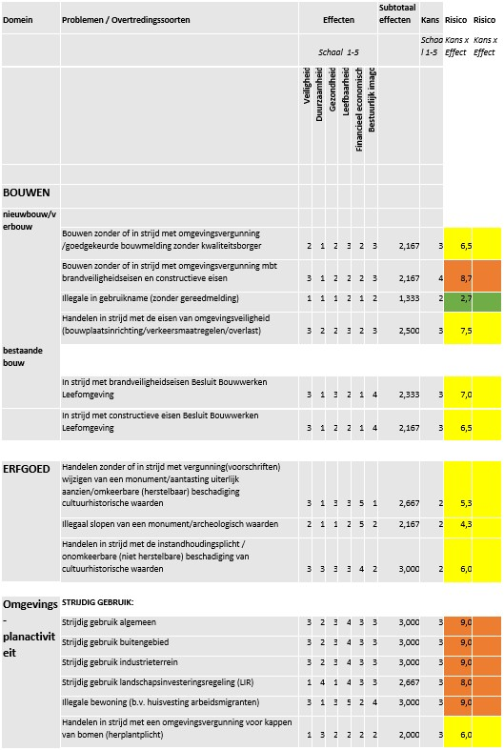
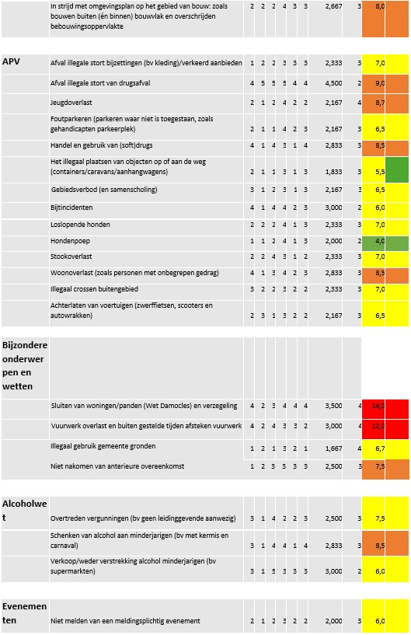
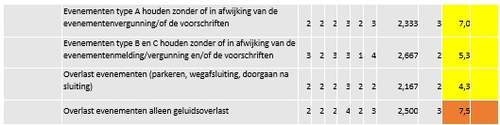

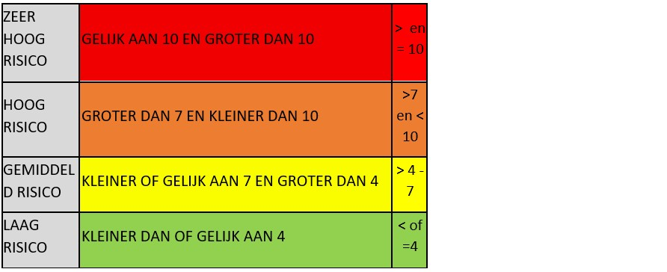

HANDLEIDING INVULLEN RISICOMATRIX Gemeente Best

Inleiding, doel en opbouw

Deze kwalitatieve risicomethode (deels gebaseerd op het DBC-risicomodel1) wordt gebruikt om voor de gemeente Best een integrale probleemgestuurde risicoanalyse uit te voeren, die uiteindelijk leidt tot een prioriteitstelling ten behoeve van het integraal programma uitvoering en handhaving.

Strategie opstellen betekent keuzes maken: nooit zal er voldoende capaciteit zijn om alle taken uitputtend uit te voeren. Het stellen van prioriteiten heeft dus als doel het bepalen van die problemen/overtredingssoorten die in potentie risicovol zijn en waar derhalve het meeste toezicht op moet worden gehouden vanuit de overheid. Een (door het bestuur vastgestelde) risicoanalyse levert inzicht in de benodigde menskracht en middelen, gebaseerd op de risico’s, op de specifieke lokale situatie en de ambities van het bestuur. Doel is via één uniforme werkwijze de uitvoering en handhaving (onder uitvoering valt ook ‘vergunningverlening’) te benaderen. Ook de wetgeving streeft naar meer uniformering. Zo wordt steeds meer lokale wetgeving landelijk geüniformeerd. De Omgevingswet voorziet op één aanpak voor uitvoering en handhaving.

Deze handleiding geeft uitleg over de werking en de resultaten van het gehanteerde probleemgestuurde, kwalitatieve risicomodel. Hierbij komen de volgende onderwerpen aan de orde:

- uitgangspunten van het risicomodel;
- vastleggen van definities risicoafweging;
- toepassen en invullen van de risicomatrix;
- voorbeeld ingevulde risicomatrix.
Uitgangspunten van het risicomodel

Bij gebruik van het risicomodel moeten soms keuzes worden gemaakt over hoe om te gaan met een aantal zaken. Deze keuzes worden in onderstaande tabel vastgelegd.

UITGANGSPUNTEN INVULLEN INTEGRALE RISICOMODEL
KEUZE | TOELICHTING
De risicomatrixen hebben betrekking op overtredingssoorten/problemen in de gemeente Best. | De risicomatrix heeft uitsluitend betrekking op de risicovolle overtredingen/problemen binnen het VTH werkveld die de gemeente Best uitvoert.
Er wordt gewerkt met overtredingssoorten per domein, deze staan opgesomd in de eerste kolom. | Deze probleemonderwerpen hebben zowel betrekking op Vergunningverleningstaken als Toezicht- en Handhavingstaken.
Er wordt op een beperkt aantal problemen/overtredingssoorten gescoord. | De lijst van problemen is niet limitatief en in samenspraak met de vakinhoudelijke experts van de gemeente Best opgesteld.
Er wordt gescoord op een zestal beoordelingsaspecten, deze staan opgesomd in de eerste rij. | Alle zes beoordelingsaspecten zijn gelijkwaardig, er wordt geen weging aangebracht in de verschillende beoordelingsaspecten.
De overtredingssoorten zijn gescoord op alle beoordelingsaspecten. | Indien een overtreding zich voordoet en de gezondheid of veiligheid is in het geding, wordt door gemeente Best hier direct op geacteerd.
Bij naleefgedrag wordt gescoord in hoeverre de regel (of regels) worden nageleefd. | De naleefscore beperkt zich op “de kans dat het probleem zich voordoet” of “de kans op het niet naleven van….”.
Als het naleefgedrag niet bekend is of er is een onvoldoende eenduidig beeld is, dan wordt het naleefgedrag op 3 (gemiddeld) gezet. | Het naleefgedrag is terughoudend ingevuld aangezien niet altijd (objectieve) informatie aanwezig is.

Vastleggen van definities risicoafweging

Voor uitvoering van de juiste risicoafweging moet een aantal variabelen worden gedefinieerd. Het gaat daarbij met name om de beoordelingscriteria, de scores 1 tot en met 5 die het risico per criterium aangeven en de risicoscore die de ranking van een probleem/overtredingssoort weergeeft. De definities hiervan zijn hieronder gegeven, waarbij deels is aangesloten bij de algemene definities zoals deze ten behoeve van de gebruikelijke risicomodellen zijn ontwikkeld.

De risicoafweging vindt plaats op basis van een zestal beoordelingsaspecten:

- Veiligheid
- Duurzaamheid
- Gezondheid
- Leefbaarheid
- Financieel economisch
- Bestuurlijk imago
Veiligheid
In hoeverre leidt een mogelijke calamiteit tot letsel. De te verwachten schade in de vorm van lichamelijk letsel als gevolg van een verstoring/calamiteit die volgt uit het niet of onvoldoende uitvoeren van een taak. Het gaat hier om direct lichamelijk letsel. Voorbeelden zijn: lichamelijk letsel (gewond raken), ademhalingsmoeilijkheden, vergiftiging, asbestbeschadiging, straling, rug/wervel beschadigingen ed.

De score ziet er als volgt uit:
De verstoring/calamiteit leidt niet tot enig persoonlijk letsel.
Pijn of gering letsel bij één of meerdere personen. Denk hierbij aan één of meerdere lichtgewonden.
Zwaar letsel bij één of meerdere personen. Denk hierbij aan één of meerdere zwaargewonden.
Eén of meerdere dodelijke slachtoffers. Zodra de inschatting is dat de verstoring/calamiteit dodelijke slachtoffers tot gevolg kan hebben moet minimaal een 4 worden aangehouden.
Zwaar letsel bij meerdere personen en meerdere dodelijke slachtoffers over een groot gebied. Denk hierbij aan meerdere doden verspreid over een wijk of stad.
Duurzaamheid
In hoeverre tast het probleem het milieu/de natuur aan, welk effect heeft dit op de verstoring, verspilling van grondstoffen en energie alsmede de aantasting van de Groene Wetgeving.

De score ziet er als volgt uit:
De verstoring/calamiteit leidt niet tot achteruitgang van het milieu/de natuur.
De te verwachten afbreuk is gering. Hierbij valt te denken aan beperkte milieuschade als gevolg van (geringe) illegale stort, lozing of emissie van stoffen die slechts tijdelijk schade veroorzaken. Veelal betreft het kleine milieuovertredingen door particulieren of kleine bedrijven.
Er is sprake van een duidelijke aantasting van het milieu/de natuur, doch deze is omkeerbaar en heeft geen effecten op de lange termijn.
De te verwachten milieuaantasting is evident en heeft permanente gevolgen. Hierbij valt te denken aan illegale lozing, stort of emissie van sterk vervuilende/giftige stoffen.
De te verwachten milieuaantasting is evident (onomkeerbaar) en heeft permanente gevolgen en leidt tot grote natuurrampen. Hierbij valt te denken aan illegale lozing, stort of emissie van sterk vervuilende/giftige stoffen in een kwetsbare omgeving (bijvoorbeeld beschermd natuurgebied).
Gezondheid
In hoeverre leidt een mogelijke calamiteit tot een afname van de gezondheid van de mens. De te verwachten schade aan de gezondheid als gevolg van bijvoorbeeld een afname van de luchtkwaliteit, waterkwaliteit, etc. Voorbeelden zijn toename fijnstof of andere luchtvervuiling, afname waterkwaliteit, etc. die de gezondheid van mensen nadelig beïnvloedt.

De score ziet er als volgt uit:
De verstoring/calamiteit leidt niet tot mogelijke gezondheidsproblemen.
Gezondheidsproblemen bij één of enkele personen (niet blijvend). Denk hierbij aan lokale vervuiling/overlast waardoor stank bestaat of die stress oplevert.
Algehele (niet blijvende) gezondheidsproblemen. Denk hierbij aan ernstige lucht, water of andere vervuiling waardoor long- of oogirritaties ontstaan.
Blijvende gezondheidsproblemen voor meerdere personen, bijvoorbeeld permanente aantasting van luchtwegen, blindheid, langdurige psychische problemen.
Zware gezondheidsproblemen met de dood als gevolg, bijvoorbeeld langdurige blootstelling aan radioactieve straling of asbest.
Leefbaarheid
In hoeverre leidt een mogelijke calamiteit tot afbreuk van het omgevingsmilieu. De te verwachten afbreuk en schade aan de leefomgeving als gevolg van een verstoring/calamiteit die volgt uit het niet of onvoldoende uitvoeren van een taak door de overheid.

De score ziet er als volgt uit:
Er is geen sprake van een negatief effect op het maatschappelijk welbevinden of het effect is verwaarloosbaar klein.
De te verwachten afbreuk is minimaal/verwaarloosbaar. Hierbij valt te denken aan beperkte overlast in de vorm van stank, geluid of trillingen (zintuiglijke waarneming). De (beleving van) de veiligheid in de directe woonomgeving is niet in het geding.
De te verwachten afbreuk heeft gevolgen die niet ernstig en/of van korte duur zullen zijn. Hierbij valt te denken aan een geringe afname van (het gevoel van) veiligheid of een tijdelijke ernstige overlast of een permanente overlast in de vorm van stank, geluid of hinder die de kwaliteit van het leven beïnvloeden .
De te verwachten afbreuk heeft ernstige gevolgen die echter niet permanent zijn. Hierbij valt te denken aan een afname van (het gevoel van) veiligheid of een tijdelijke ernstige overlast in de vorm van stank, geluid of hinder die de kwaliteit van het leven sterk beïnvloeden.
De te verwachten afbreuk is evident en heeft permanente grote gevolgen. Hierbij valt te denken aan een sterke afname van (het gevoel van) veiligheid in de directe omgeving en/of ernstige overlast in de vorm van stank, geluid of hinder die de kwaliteit van het leven erg sterk beïnvloeden, blijvende gezondheidsklachten veroorzaken, etc.
Financieel economisch
Wat is de financieel-economische schade voor de gemeente/provincie als gevolg van de calamiteit. Het gaat hier om schade die door de gemeente/provincie moet worden vergoed dan wel die ten laste komt van de gemeentelijke/provinciale economie. Voorbeelden zijn: Eventuele niet verzekerde kosten die door de gemeente/provincie worden gedragen (tijdelijke opvang, vergoedingen), verlies aan werkgelegenheid, economische achteruitgang, etc.

De score ziet er als volgt uit:
Er is geen sprake van enige financieel - economische schade.
De directe financieel - economische schade is gering en blijft beperkt tot geringe directe kosten (maximaal 10.000,- euro)
De financieel - economische schade is aanzienlijk. Denk hierbij aan directe kosten tot maximaal 100.000,- euro en/of een geringe terugloop van economische bedrijvigheid.
De financieel - economische schade is hoog. Denk hierbij aan directe kosten tot 1 miljoen en/of terugloop van economische bedrijvigheid.
De financieel - economische schade is zeer hoog. Denk hierbij aan directe kosten van meer dan 1 miljoen en/of sterke terugloop van economische bedrijvigheid.
Bestuurlijk imago
Wat is de imagoschade van een eventuele calamiteit of het in stand houden van een illegale situatie. De te verwachten afbreuk en/of schade aan het imago, beeld, geloofwaardigheid en vertrouwen van de burger in het bestuurlijk apparaat en haar besluitvorming als gevolg van een verstoring/calamiteit die volgt uit het niet of onvoldoende uitvoeren van een taak. Voorbeelden: (al dan niet georganiseerde) protesten, mediacampagnes, open brieven e.d., met als gevolg gezichtsverlies, gevoel van zaakjes niet op orde, etc.

De score ziet er als volgt uit:
Er is geen sprake van afbreuk aan het bestuurlijk imago.
De te verwachten afbreuk is minimaal. Denk hierbij aan enkele brieven aan het bestuur, ingezonden brieven in de krant en/of een enkele klacht. Het algemene vertrouwen in het bestuur wordt niet geschaad. Het idee dat het bestuur haar zaken niet op orde heeft, is niet aan de orde.
De te verwachten afbreuk heeft gevolgen die niet ernstig en/of van korte duur zijn. Denk hierbij aan een tijdelijke stroom klachten, georganiseerde buurtprotesten, enkele juridische procedures en een brede negatieve aandacht in de media. Algemeen ontstaat het beeld dat het bestuur niet alles op orde heeft.
De te verwachten afbreuk is evident en heeft grote permanente gevolgen. Denk hierbij aan voortdurende klachten over het onderwerp, brede maatschappelijke protesten en onrust, georganiseerde mediacampagnes, zware juridische procedures (nalatigheid, etc) en algeheel gezichtsverlies van het bestuur. De positie van bestuurders is in het geding (moties van wantrouwen) en het bestuur wordt door de burgers als incompetent beschouwd.
De afbreuk van het bestuurlijk imago is dermate groot dat de positie van het bestuur als geheel per direct onhoudbaar is.
Toepassen en invullen van de risicomatrix
Voor de toekenning van de scores van 1 tot 5 is het volgende risicoscore overzicht uitgewerkt:

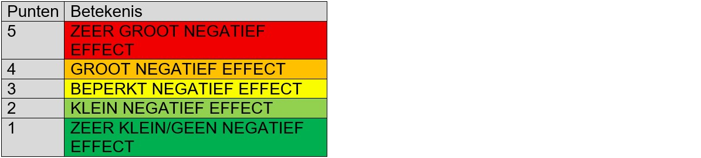

De risico’s van de problemen/overtredingssoorten worden beoordeeld op een zestal beoordelingsaspecten. Per aspect wordt het eventuele negatieve effect uitgedrukt op een schaal van 1 (geen negatief effect) tot 5 (zeer sterk negatief effect). De eerder genoemde zes beoordelingsaspecten worden gebruikt:
Veiligheid
Duurzaamheid
Gezondheid
Leefbaarheid
Financieel economisch
Bestuurlijk imago
Daarnaast dient in eenzelfde riscomatrix de score ingevuld te worden voor het naleefgedrag. In het afwegingsmodel worden de risicoscores gecorrigeerd voor naleefgedrag. Dit risico model hanteert ook voor het naleefgedrag een 5-punts schaalverdeling:

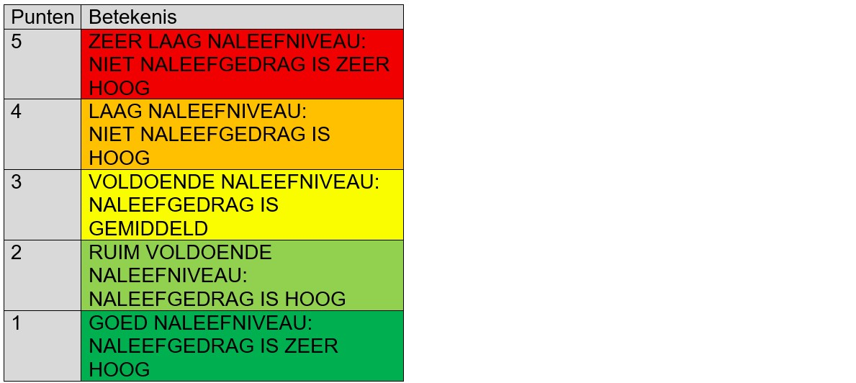

De naleefscore beperkt zich op “de kans dat het probleem zich voordoet” of “de kans op het niet naleven van….”. Als het naleefgedrag niet bekend is of er is een onvoldoende eenduidig beeld is, dan wordt het naleefgedrag op 3 (gemiddeld) gezet. Dit is conform één van de uitgangspunten opgenomen in het eerder vermelde uitgangspuntentabel van deze handleiding.

Voorbeeld ingevulde risicomatrix
Hieronder staat een voorbeeld risicoanalyse met betrekking op het domein APV en Fysieke Leefomgeving. Het is een fictief voorbeeld, deze problemen en de toegekende scores zijn niet direct van toepassing op de situatie bij de gemeente Nuenen.

Beschrijving van de problemen  Domein APV en Fysieke leefomgeving  (o.a. overtreding-soorten) | Naleving  Kans dat het  Probleem zich voordoet  NALEEFNIVEAU | Veiligheid | Duurzaamheid | Gezondheid | Leefbaarheid | Financieel economisch | Bestuurlijk imago
Illegale afval dumping | 4 | 2 | 2 | 3 | 4 | 4 | 3
Hondenpoep | 2 | 1 | 1 | 2 | 3 | 1 | 2
Parkeerexcessen | 4 | 3 | 1 | 2 | 3 | 2 | 1
Illegaal plaatsen reclameborden, terrasuitstalling | 3 | 3 | 1 | 1 | 3 | 3 | 1

Toelichting op ingevulde tabel
Bovenstaande tabel is een gedeeltelijke uitwerking van de risicomatrix met betrekking tot domein APV en Fysieke leefomgeving. In de eerste kolom staat de uitgebreide omschrijving van de overtreding. In de tweede kolom volgt een beoordeling van het Naleefniveau (een goed naleefniveau kleurt groen met een onderliggende score van ‘1’, een zeer laag naleefniveau kleurt rood met een onderliggende score van ‘5’, zie voorbeeld het roodgekleurde vak). Vanaf kolom 3 (Veiligheid) tot en met 8 (Bestuurlijk imago) wordt het Negatief effect op de zes beoordelingscriteria toegekend. Als voorbeeld de middelste rij “hondenpoep” heeft 3 keer gescoord op 1. Dat wil zeggen dat er ‘een( zeer) klein/geen negatief effect’ is op de drie beoordelingsaspecten en het naleefgedrag is hoog.

Indien alle risicomatrix voor de betreffende taken zijn ingevuld volgt hieronder een voorbeeld hoe de totale risicoscore tot stand komt:

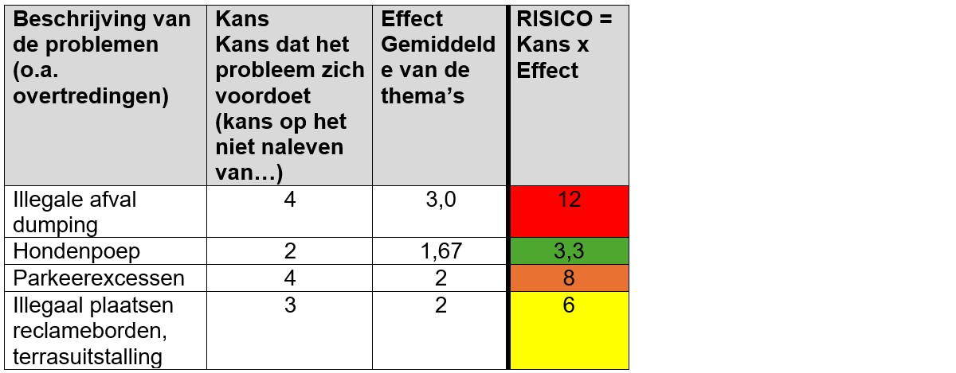

De resultaten van de risicoscores zijn gebaseerd op onderstaande schaalverdeling met betrekking tot de (minimale en maximale) totaaluitkomsten (is RISICO = Kans x Negatief Effect):

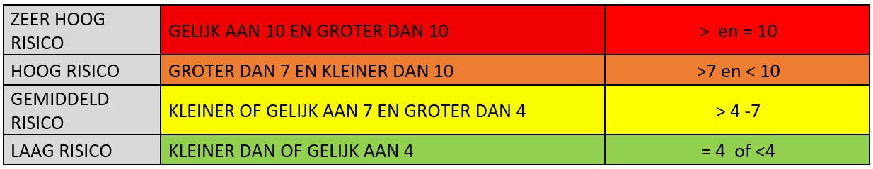

Bijlage 2 Doelen U&HS gemeente Best 2025-2029

Vergunningverlening
Doel |  | Wat gaan we doen om het doel te behalen?
1 | Het geldende wettelijke kader en de UHS vormen de basis voor besluitvorming | Beschikkingen voldoen aan de wettelijke eisen en de diepgang van toetsing van aanvragen sluit aan bij de prioriteit
2 | Werken naar de gedachte van de Omgevingswet | Initiatieven en aanvragen worden beoordeeld vanuit mogelijkheden en oplossingen, ‘ja, mits (…)’ in plaats van ‘nee, tenzij (…)’, naar de gedachte van de Omgevingswet
3 | Verbetering participatie van de inwoners en bedrijven | We verbeteren de eigen verantwoordelijkheid en betrokkenheid
4 | Optimaliseren samenwerkingsverbanden | Inhoudelijk wordt tussen/binnen domeinen én met externe partners afgestemd om integraliteit te waarborgen
5 | Goede dienstverlening | Vragen van inwoners en bedrijven worden inhoudelijk adequaat beantwoord
6 | Waarborgen zorgvuldigheid | We voldoen aan de wettelijke minimumeisen en algemene beginselen van behoorlijk bestuur
7 | Toetsing aanvragen | We toetsen aanvragen aan het tijdelijk Omgevingsplan, de bruidsschat en de andere wettelijke en beleidsmatige kaders
8 | Actueel beleid | We herzien verouderde beleidsregels
9 | Bij evenementenvergunningen worden risico’s goed in kaart gebracht | Bij de aanvraag worden o.a. een beveiligings-, calamiteiten en veiligheidsplan vereist
10 | Efficiënt en servicegericht werken | We behandelen ingekomen aanvragen en meldingen tijdig en tegen zo laag mogelijke kosten
12 | Digitale monitoring | Monitoring van doelstellingen gebeurt middels rapportages uit Rx.Mission

Prestatie-indicatoren Vergunningverlening

Onderdeel | Prestatie indicator
Minimaal aantal omgevingsvergunningen verleend binnen de wettelijke termijn (omgevingsrecht) | 100%
Minimaal aantal omgevingsvergunningen verleend binnen de wettelijke termijn (APV en Alcoholwet) | 95%
Er wordt nagegaan of een aanvraag voor een OPA3 betrekking heeft op een monument | 100%
Een aanvrager wordt binnen drie werkdagen op de hoogte gesteld van de ontvangst van de aanvraag | 95%
Bij de aanvragen voor een BOPA4 wordt vooroverleg gevoerd en/of eerst een conceptaanvraag ingediend | 80%
Bij een ingediende bouwmelding wordt direct geconstateerd of ook een (B)OPA nodig is | 75%
Maximaal aantal bezwaarschriften gegrond verklaard (omgevingsrecht) | 10%
Maximaal aantal bezwaarschriften gegrond verklaard (APV en Alcoholwet) | 10%
Maximaal percentage dossiers waarin een dwangsom is betaald wegens niet tijdig beslissen op een verzoek om handhaving | 0%

Toezicht en handhaving
Doel |  | Wat gaan we doen om het doel te behalen?
1 | Het UHS vormt de basis voor toezicht en handhaving | Toezicht en handhaving wordt uitgevoerd naar gelang de gestelde prioriteiten
2 | Integraal samenwerken | Tijdig betrekken interne en externe partners
3 | Toezicht en handhaving is geen doel op zich, maar een middel | Handhaven aan de hand van prioriteiten en effect op de maatschappij
4 | Gericht op preventie | Zoeken naar oplossingen, waar mogelijk legalisering
5 | In- en uitschrijving herstelsancties Kadaster | Conform de WKpb
6 | Zorgvuldige en kenbare belangenafweging | Op basis van inspraak, publicatie en vermelding van rechtsmiddelen
7 | Voorkomen van herhaling | Consequent en methodisch handhaven
8 | Toezicht en handhaving wordt op professionele wijze uitgeoefend | We voldoen aan de wettelijke minimumeisen en algemene beginselen van behoorlijk bestuur
9 | Risicogericht en informatie gestuurd werken | Beschikbare capaciteit inzetten waar het risico op niet-naleving het hoogst is
10 | Optimaliseren samenwerkingsverbanden | Inhoudelijk wordt tussen/binnen domeinen én met externe partners afgestemd om integraliteit te waarborgen
11 | Open, eenduidige en voortvarende werkwijze | Met gepaste (mix van) interventie(s) een blijvende gedragsverandering realiseren
12 | Digitale monitoring | Monitoring van doelstellingen gebeurt middels rapportages uit Rx.Mission

Prestatie-indicatoren Toezicht en Handhaving

Om te monitoren of de doelstellingen behaald worden, zijn de volgende prestatie-indicatoren opgesteld:

Onderdeel | Prestatie indicator
Bij ontvangst van een klacht, melding of informatieverzoek wordt uiterlijk binnen één werkweek contact opgenomen met de melder/verzoeker; | 100%
Organiseren en bijwonen van integraal handhavingsoverleg waar toezichthouders, juridisch en BOA’s bij aanwezig zijn, minimaal vier keer per jaar | 100%
Na constatering van een onveilige situatie (hoog risico bouw/brandveiligheid/ondermijning/Damocles) wordt deze binnen één week opgepakt | 100%
Overige constateringen worden binnen vier weken opgepakt | 100%
Brandonveilige woonsituaties worden binnen drie maanden na constatering opgelost | 100%
Na ontvangst van een klacht/ melding/ verzoek om handhaving wordt uiterlijk binnen één werkweek contact opgenomen met melder/verzoeker5 | 100%
In het buitengebied vinden minimaal zes controles per maand plaats op de regels uit het tijdelijke omgevingsplan en bestaande bouw | 100%
Geconstateerde bouwovertredingen n.a.v. een verleende vergunningen worden tijdens de bouw opgelost | 75%
De overige geconstateerde bouwovertredingen zijn opgelost binnen twee maanden na constatering | 90%
Maximaal aantal bezwaarschriften gegrond verklaard (omgevingsrecht) | 15%
Maximaal aantal bezwaarschriften gegrond verklaard (APV en Alcoholwet) | 15%
Maximaal percentage dossiers waarin een ingebrekestelling is gestuurd wegens niet-tijdig beslissen op een verzoek om handhaving | 2%
Maximaal percentage dossiers waarin een dwangsom is betaald wegens niet tijdig beslissen op een verzoek om handhaving; | 0%

Bijlage 3 Jaarverslag Commissie Ruimtelijke Kwaliteit

Wordt zodra vastgesteld, later toegevoegd.

Bijlage 4 Uitvoeringsprogramma 2026 ODZOB

WERKPROGRAMMA BEST 2026
Uitvoering in Ontwikkeling

Inleiding

Doel
Voor u ligt het document “ODZOB werkprogramma gemeenten 2026” (hierna: werkprogramma). Dit werkprogramma heeft als doel een zo goed mogelijk beeld te geven van de taken die door de gemeente voor 2026 aan de Omgevingsdienst Zuidoost-Brabant (ODZOB) worden opgedragen.

Afbakening
Het werkprogramma geldt voor geheel 2026 en betreft de basis- en verzoektaken voor vergunningen, toezicht en handhaving (VTH) en de overige verzoektaken. De ODZOB is verantwoordelijk voor het operationele deel, terwijl de gemeenten verantwoordelijk blijven voor het strategische deel in de beleidscyclus. De ODZOB en de gemeenten zijn gezamenlijk verantwoordelijk voor het verbinden van de twee delen.

Uitgangspunten
Iedere deelnemer is zelf verantwoordelijk voor het onderbrengen van het basistakenpakket bij de ODZOB. Bij het uitvoeren van dit werkprogramma houdt de ODZOB zich aan de Dienstverleningsovereenkomst (DVO), regionaal uitvoeringsbeleid en de financiële kaders van dit werkprogramma.

Het werkprogramma bestaat uit taken die onderdeel uitmaken van het primaire proces (productief en declarabel) en daaraan gerelateerde werkzaamheden (indirect productief en declarabel).

Het GPO-lid van de gemeente is het eerste aanspreekpunt voor de ODZOB. Omgekeerd vormen de accountmanagers van de ODZOB het eerste aanspreekpunt voor de gemeente.

In bijlage 3 is een tabel toegevoegd waarin alle basis- en verzoektaken zijn opgenomen. Per deelnemer is aangegeven of wij de taak uitvoeren en of wij daarvoor mandaat (m) hebben om besluiten te nemen, of wij machtiging (mch) hebben om handelingen te verrichten niet zijnde het nemen van een besluit of dat wij enkel advies (a) verstrekken.

Voorbereiding, vaststelling, coördinatie uitvoering en monitoring
Onderdeel van de voorbereiding van het werkprogramma is de GPO-special van 15 mei 2025. Tijdens deze special is een doorkijkje gegeven naar het werkprogramma voor 2026 en nieuwe ontwikkelingen binnen de thema’s van de ODZOB.

De in bijlage 4 opgenomen definitieve budgetten zijn in samenwerking met de betreffende gemeente bepaald. Het werkprogramma wordt door alle gemeenten individueel vastgesteld. De ODZOB coördineert de uitvoering van het werkprogramma. Periodiek rapporteert ODZOB over de (financiële) uitvoering van het werkprogramma en stemt dit af met de deelnemer.

Financieel kader (in uren)
Dit werkprogramma is opgesplitst in de volgende hoofdstukken:

- Vergunningverlening (basis- en VTH-verzoektaken);
- Toezicht en handhaving (basis- en VTH-verzoektaken);
- Advies (verzoektaken);
- Informatieanalyse, -verstrekking en gegevensbeheer (basis- en verzoektaken).
Kwaliteit
Het stelsel van vergunningverlening, toezicht en handhaving (VTH) speelt een belangrijke rol in het beschermen van de leefomgeving. Om dit effectief te doen, is het belangrijk dat de kwaliteit van uitvoering en handhaving goed geborgd is. Met de komst van de Kwaliteitscriteria 3.0 voor vergunningverlening, toezicht en handhaving, die sinds 1 januari 2025 van kracht is, wordt verdere uniformiteit en kwaliteit in de uitvoering van de Omgevingswet nagestreefd.

Om uitvoering te geven aan het werkprogramma zijn of worden werkafspraken opgesteld voor een aantal processen, thema’s en onderwerpen. De ODZOB houdt bij de uitvoering van dit werkprogramma rekening met deze afspraken. Deze werkafspraken zijn dynamisch van aard. Dat betekent dat het werkafspraken document gaandeweg het uitvoeringsjaar kan worden uitgebreid en bijgesteld. De ODZOB werkt op deze manier continu aan verbetering van haar processen en de kwaliteit van de producten.

Wat willen we bereiken?

De ODZOB draagt op verschillende manieren bij aan een gezondere en veiligere leefomgeving in de regio. Via vergunningverlening beoordeelt en verleent de ODZOB vergunningen en meldingen voor milieubelastende activiteiten, waarbij ze toetst of bedrijven en projecten voldoen aan de wetgeving en milieunormen. Daarnaast is de ODZOB verantwoordelijk voor het toezicht op en de handhaving van milieuwetgeving, wat helpt om de milieukwaliteit te waarborgen. Ook biedt de ODZOB specialistisch advies op onder meer het gebied van geur, licht, lucht, geluid, veiligheid, klimaat en bodemkwaliteit. Dit draagt bij aan een weloverwogen beleidsvorming en projectontwikkeling. Het voorgaande is uitgewerkt in de onderstaande uitvoeringskaders.

Regionaal operationeel kader vergunningverlening, toezicht en handhaving (ROK-VTH)
Op 3 juli 2024 heeft het algemeen bestuur van de ODZOB ingestemd met het Regionaal Operationeel Kader 2025-2028 voor de milieutaken vergunningverlening, toezicht en handhaving (ROK-VTH). Het ROK-VTH stelt de ODZOB beter in staat op een effectieve, efficiënte en innovatieve manier uitvoering te geven aan vergunningverlening, toezicht en handhaving met als resultaat een veilige, gezonde en duurzame leefomgeving.

Artikel 13.5 van het Omgevingsbesluit (Ob) stelt dat bestuursorganen die deelnemen in een omgevingsdienst gezamenlijk een uniforme uitvoerings- en handhavingsstrategie vaststellen voor de werkzaamheden die ingevolge artikel 13.12 door de omgevingsdienst worden verricht. Daarin moet gemotiveerd worden aangegeven welke doelen worden gesteld voor de uitvoering en handhaving en welke werkzaamheden daartoe worden uitgevoerd. Met het ROK-VTH wordt invulling gegeven aan dit artikel.

In het ROK-VTH zijn doelstellingen opgenomen voor onderstaande thema’s met een aanpak op vergunningverlening en toezicht & handhaving inclusief indicatoren ten behoeve van de monitoring.

Veiligheid:

- Omgevingsveiligheid
- Ondermijning en milieucriminaliteit
Gezondheid

- Luchtkwaliteit: fijnstof en stikstof (NOx)
- Zeer Zorgwekkende Stoffen (ZZS)
Duurzaamheid

- Energiebesparing
- Circulaire economie
Leefbaarheid

- Geluid- en geurhinder
Basis op orde

- Actueel bedrijvenbestand
Regionaal Uitvoeringsbeleid Asbest
Het beoordelen van sloopmeldingen (met asbestinventarisatierapport) en asbesttoezicht wordt vanaf 1 januari 2024 uitgevoerd conform het Regionaal Uitvoeringsbeleid Asbest dat is vastgesteld in het AB van 30 november 2023. In dit beleid is de wettelijke verankering opgenomen en vastgesteld dat de werkwijze risicogericht en informatie gestuurd wordt uitgevoerd.

Beleid Uitvoering Bodemtaken onder de Omgevingswet
De bodemtaken worden vanaf 1 januari 2024 uitgevoerd volgens het Regionaal Beleid Uitvoering bodemtaken welke is vastgesteld in het AB van 30 november 2023. Het uitvoeringskader richt zich op vergunningverlening en het toezicht op de milieubelastende activiteiten graven en saneren en op het toepassen van bouwstoffen, grond of baggerspecie. Deze werkzaamheden dragen bij aan de bescherming van de milieu-hygiënische kwaliteit van de bodem.

Hoe gaan we dat doen bij vergunningverlening?

Industrie en agrarisch
Het behandelen van vergunningaanvragen en afhandelen van meldingen is een wettelijke taak met beperkte vrijheden. Alle relevante inhoudelijke milieuaspecten van de activiteiten worden bij de behandeling van een aanvraag betrokken om zo de leefomgeving te beschermen. Ook de behandeltermijn, resultaat en wijze van communiceren met de initiatiefnemer en omwonenden zijn aan regels gebonden.

We bevinden ons in een periode van omvangrijke ontwikkelingen en politieke keuzes met invloed op vergunningverlening. De ODZOB werkt intensief samen met zijn deelnemers aan deze ontwikkelingen, zoals de transitie van de veehouderij en de doorontwikkeling van de VTH-taken van de ODZOB.

In 2025 is gestart met het intrekkingsbeleid voor gemeenten. In 2026 gaan we hier verder mee en vindt verdere uitwerking plaats in concrete werkafspraken. Dit doen we in samenspraak met de gemeenten.

In het kader van vergunningverlening is de problematiek die speelt rondom stikstof in relatie tot de agrarische vergunningverlening een factor die van belang is. Door fungerende wet- en regelgeving liggen veel aanvragen stil. Het blijft momenteel “koffiedik kijken” wat de ontwikkelingen in deze gaan worden. Om in control te blijven hebben we een taskforce georganiseerd die alle knelpunten gestructureerd en integraal in beeld brengen en oppakken. We stemmen hierbij periodiek af met de deelnemers.

De problematiek rondom stikstof en verduurzaming van de landbouw speelt in deze regio een grote rol en heeft direct invloed op de behandeling van vergunningaanvragen. Daarnaast speelt de Omgevingswet een rol bij de invulling van het onderwerp gezondheid bij vergunningverlening. De beleidsonderwerpen ZZS, Schone Lucht Akkoord, circulaire economie en energie werken de komende jaren door in de vergunningverlening en afhandeling van meldingen.

De komende vier jaar hanteren we de volgende uitgangspunten met betrekking tot milieu:

We zorgen voor focus op milieurisico’s, die ertoe doen;
We zorgen voor actuele vergunningen, waar nodig;
We borgen integrale afstemming tussen vergunningverlening, toezicht en handhaving;
We borgen integrale afstemming met regionale bevoegde gezagen en partners.
Omdat we te maken hebben met een uitdagende arbeidsmarkt binnen vergunningverlening, wordt onderzocht of, en zo ja onder welke voorwaarden, meldingen meer administratief kunnen worden uitgevoerd waarbij we vergunningverleners de spaarzame capaciteit effectiever kunnen inzetten.

De werkzaamheden voor vergunningverlening voor milieubelastende activiteiten, onder het regime van de Omgevingswet, omvatten:

- Conform overgangsrecht behandelen aanvragen omgevingsvergunning Wabo milieu;
- Op basis van het uitvoeringsprogramma behandelen van aanvragen, ambtshalve wijzigingen en ambtshalve revisie omgevingsvergunning voor milieubelastende activiteiten, bouwactiviteiten en omgevingsplanactiviteiten. Hierbij is inbegrepen het voeren van vooroverleg (afstemming met gemeente, verstrekking informatie over overige vergunningplichten, participatie), advisering, en de behandeling van zienswijzen, bezwaar en beroep;
- In voorkomende gevallen worden in afstemming met bevoegd gezag ook casemanagementtaken uitgevoerd;
- Behandelen meldingen (o.a. OB/Bal, Bkl en Bbl);
- Opstellen van maatwerkvergunningvoorschriften (Bal, Bkl en Bbl);
- Overige adviezen m.b.t. milieubelastende activiteiten (b.v. beoordelen aanmeldnotitie, beoordelen MER voorafgaande aan vergunningprocedure, toetsen rapportage PRTR).
Bodem
Het toepassen van bouwstoffen, grond of baggerspecie wordt als een milieubelastende activiteit gezien onder de Omgevingswet. Deze basistaak, het beoordelen van meldingen en het toezicht erop, worden al jarenlang uitgevoerd door de ODZOB (voormalig besluit Bodemkwaliteit).

Met de verschuiving van de bodemtaken van de provincie naar de gemeente is sinds 1 januari 2024 de taak voor gemeenten uitgebreid met de vergunningverlening (en toezicht) op milieubelastende activiteiten graven en saneren van de bodem. De werkzaamheden bestaan met name uit het beoordelen van meldingen. Het beoordelen van de meldingen valt onder de basistaak. Indien maatwerkvoorschriften opgesteld dienen te worden (op verzoek van de initiatiefnemer of beargumenteerd door een gemeente) zal overgestapt worden naar het vergunningentraject. Bij de invoering van de Omgevingswet zijn er nog verontreinigingen die vallen onder het overgangsrecht. Deze zullen conform de oude procedure worden behandeld.

Bij de ingang van de Omgevingswet zijn ook (ondiepe) onttrekkingen voor wat betreft grondwaterkwaliteit als bodemtaak toegevoegd. Waterschappen krijgen de meldingen binnen en beoordelen op kwantiteit. Gemeenten zijn bevoegd op de waterkwaliteit van het onttrokken water. De onttrokken hoeveelheid water wordt veelal op het gemeentelijk riool geloosd waardoor de gemeentelijke rioolbeheerder ook betrokken wordt in het beoordelingsproces. Het beoordelingsproces verloopt nog niet naar wens van alle bevoegde partners en zal gedurende 2026 worden bijgesteld. De kwaliteitsbeoordelingen worden door team bodem namens de gemeenten uitgevoerd.

Mobiel breken
Het plaatsen en gebruiken van een mobiele puinbreker is opgenomen in het Besluit bouwwerken leefomgeving (Bbl). Het beoordelen van meldingen voor het mobiel breken van bouw- en sloopafval is een verzoektaak. Deze activiteit is geregeld in afdeling 7.2 van het Bbl en wordt volgens een risicogerichte werkwijze uitgevoerd, zoals opgenomen in het evaluatierapport mobiele puinbrekers van april 2022.

Gesloten Bodem Energie Systeem (GBES)
We voeren werkzaamheden uit met betrekking tot het beoordelen van meldingen van lozingen die vielen onder het voormalige Besluit lozen buiten inrichtingen (thans Omgevingswet) en meldingen gesloten bodemenergiesystemen.

Gesloten bodemenergiesystemen (GBES-en) zijn sinds de komst van de Omgevingswet een milieubelastende activiteit onder de bevoegdheid van de gemeenten. Dit betreft een basistaak voor de ODZOB.

Er komen steeds meer GBES-en bij en dat vraagt om een zorgvuldige afweging. Reden hiervoor is dat systemen steeds dichter bij elkaar komen te liggen en elkaar, open bodemenergiesystemen of andere belangen kunnen beïnvloeden (interferentie en/of minder koude of warmte opbrengst kan dan optreden); Doordat er nog steeds meer systemen bijkomen is het van belang om de meldingen goed te beoordelen. Dit vraagt meer zorgvuldigheid van de melders, maar ook alertheid bij de beoordeling en bij de toezichthouders.

Asbest
Het beoordelen van sloopmeldingen met asbestinventarisatierapport en asbesttoezicht wordt uitgevoerd conform het Regionaal Uitvoeringsbeleid Asbest dat is vastgesteld in het AB d.d. 30 november 2023. In dit beleid is de wettelijke verankering opgenomen en vastgesteld dat de werkwijze risicogericht en informatie gestuurd wordt uitgevoerd. Om invulling aan dit beleid te geven is een generiek werkproces ontwikkeld dat we hanteren en dat met alle deelnemers gedeeld is. Dit werkproces stelt ons in staat de doelstellingen van risicogericht en informatie gestuurd werken te realiseren en levert ons allen een efficiencyvoordeel op. Dit betekent wel dat individueel maatwerk voor een gemeente ten aanzien van het proces asbest niet tot de mogelijkheden behoort. Eind 2025 is gestart met de evaluatie van de uitvoering asbest toezicht. In februari 2026 wordt de evaluatie aan het AB voorgelegd

Juridische ondersteuning vergunningverlening
Onder juridische ondersteuning worden onderstaande taken verstaan:

- Bezwaar en (hoger) beroep behandelen alsmede verzoeken om voorlopige voorziening i.h.k.v. vergunningprocedures;
- Algemene juridische ondersteuning bij vergunningprocedures.
Het gaat veelal om werkzaamheden die tot een zelfstandig product leiden. Het gaat om zowel basis- als verzoektaken. Deze werkzaamheden zijn vaak moeilijk vooraf te ramen.

Hoe gaan we dat doen bij toezicht en handhaving?

Industrie en agrarisch
Voor de uitvoering van toezicht en handhaving bij industriële en agrarische bedrijven werken we volgens de ROK-systematiek. Het ROK-VTH vormt voor de ODZOB het kader waarbinnen we onze werkzaamheden de komende 4 jaar gaan uitvoeren. In het ROK-VTH zijn zowel inhoudelijke doelstellingen als ambities en randvoorwaarden voor continue kwaliteitsontwikkeling (ontwikkelopgaven) opgenomen. In lijn daarmee is, in de vorm van een doelenboom, met onze deelnemende gemeenten de Leidraad ROK VTH 2025-2028 opgesteld. In deze leidraad is meer duiding gegeven aan de bestuurlijke ambities en doelstellingen binnen het VTH-domein. De doelenboom is opgenomen in bijlage 1.

Om grip te krijgen en te houden op de uitvoering van alle activiteiten onder het ROK-VTH en zeker ook gezien de omvang van het programma is een implementatieplan gemaakt. Dit gebruiken we om zowel de onderliggende ontwikkelopgaven als ook acties/projecten voor de inhoudelijke doelstellingen te plannen over een periode van 4 jaar (2025-2028). Dit implementatieplan is in het voorjaar 2025 met de deelnemers gedeeld. In bijlage 2 wordt verder ingegaan op dit implementatieplan (A) en het jaarprogramma 2026 (B).

Voor de gehele periode 2025-2028 hanteren we de indeling in vijf blokken. Deze zijn hieronder schematisch weergegeven.

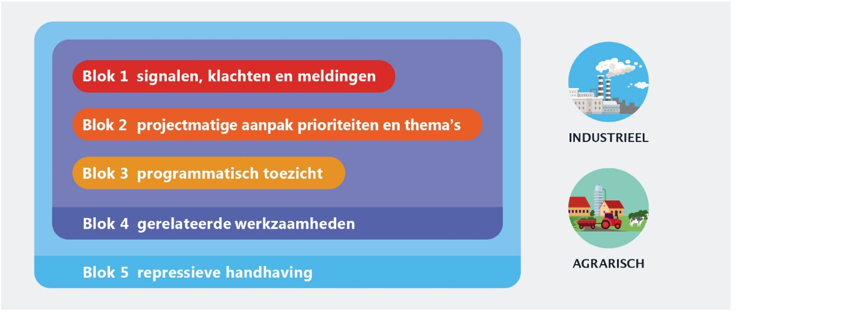

Signalen, klachten en meldingen
Een deel van het toezicht, zowel agrarisch als industrieel, is niet planbaar. Blok 1 bevat toezicht naar aanleiding van klachten, ongewone voorvallen en signalen (intern, van gemeente, waterschap, etc.). Het betreffen o.a. meldingen over inrichtingen, zoals geluids- of geuroverlast, maar ook meldingen over niet inrichtingen (drugsafvaldumpingen, asbestbranden e.d.). Daarnaast doen zich gedurende het jaar omstandigheden voor waardoor het noodzakelijk of gewenst is toezicht of andere taken uit te voeren bij een inrichting die niet voorzien waren in dit programma. Op basis van signalen kunnen bedrijven worden aangedragen voor een controle. Deze controles kunnen op initiatief van zowel de deelnemer als de ODZOB zijn.

Voor klachten merken we nog op dat hierop een analyse plaatsvindt om op basis van patronen informatie te krijgen over specifieke bedrijven, activiteiten, bedrijfstypen of gebieden. De resultaten hiervan kunnen aanleiding geven voor signaaltoezicht, programmatisch toezicht of geluidmetingen.

Projectmatige aanpak en programmatisch toezicht
Programmatisch toezicht is het vooraf planbare toezicht in de blokken 2 en 3. In blok 2 is dat thematisch toezicht, gemotiveerd vanuit bestuurlijk benoemde thema’s zoals veiligheid, gezondheid, de energietransitie en emissies. In blok 3 betreft het branchetoezicht, waarvoor in de aanloop van het ROK een prioritering is gemaakt die als basis dient.

Industriële bedrijven

Voor industrieel toezicht wordt een deel van de projecten zoals genoemd in bijlage 2 onder de blokken 2 en 3 van het ROK uitgevoerd. Door de deelnemers is aangegeven dat het op orde krijgen en houden van het bedrijvenbestand en in beeld brengen van de risico’s van ZZS (zeer zorgwekkende stoffen) prioriteit moet krijgen.

Veehouderijen

Sinds 2022 wordt middels risicoprioritering bepaald bij welke veehouderijen toezicht wordt gehouden. De belangrijkste milieurisico’s verbonden aan het houden van vee, de regionale en lokale bestuurlijke prioriteiten en doelen en het naleefgedrag worden bij deze prioritering betrokken en vervolgens vertaald naar risico indicatoren. Bestuurlijke aandacht voor een locatie maakt eveneens onderdeel uit van de risico indicatoren, waardoor inzet bij bestuurlijke dossiers geborgd is.

Duurzaamheid

De ODZOB voert als basistaak de energiecontroles uit bij alle gemeenten in de regio. Deze energiecontroles worden tot en met 2026 gefinancierd vanuit de Speciale Uitkering Toezicht en Handhaving Energie (SPUK-THE). Een voorwaarde van deze SPUK-THE financiering is dat de ODZOB namens de gemeenten ook het al bestaande toezicht gericht op energiebesparing blijft uitvoeren. Dit is het jaarlijkse brancheproject Energiebesparing dat wordt opgepakt van het ROK. Momenteel wordt ongeveer 10% van het energietoezicht bekostigd vanuit het ROK. De overige 90% wordt gefinancierd vanuit de SPUK-THE. Het is nog onzeker of en in welke vorm de speciale uitkering een vervolg krijgt na 2026.

Het toezicht op de Werkgebonden Personen Mobiliteit (WPM) is een basistaak. Dit betreft regelgeving gericht op CO2 reductie van woon-werkverkeer en zakelijk verkeer van werknemers van bedrijven met tenminste 100 werknemers. Er is voor 2026 gekozen om de uitvoering van dit toezicht via de prioritering van het ROK op te pakken.

In 2025 is de conceptregeling voor de implementatie van de Europese Richtlijn energieprestatie van gebouwen (EPBD IV) gepubliceerd. Vanuit de collectieve taken wordt nagegaan in hoeverre de richtlijn doorwerking zal krijgen in het milieutoezicht vanaf 2026.

Gerelateerde werkzaamheden
Om het toezicht uit te kunnen voeren worden er door de ODZOB projectplannen opgesteld. Deze projecten worden vervolgens opgenomen in een jaarplanning. We houden vinger aan de pols door de voortgang van de projecten en de budgetten te monitoren. Ook de ontwikkelopdrachten met betrekking tot kwaliteit zijn ondergebracht in blok 4. Zie voor een planning bijlage 2.

Handhaving
Bestuursrechtelijke en/of strafrechtelijke handhaving

Blok 5 is erop gericht om, met de ons ter beschikking staande handhavingsinstrumenten, opvolging te geven aan overtredingen die vanuit toezicht zijn gesignaleerd. Hierbij wordt de Landelijke Handhavingsstrategie Omgevingsrecht (LHSO) toegepast. De werkzaamheden om een overtreding te beëindigen (herstelsanctie) bevatten naast het opstellen van een voornemen en beschikking tot het opleggen van een last onder dwangsom of bestuursdwang ook dwangsomcontroles. Ook de behandeling van verzoeken om handhaving vallen onder blok 5.

Als ook nog vermoed wordt dat de regels bewust zijn overtreden, kan daarnaast ook strafrechtelijk onderzoek worden gedaan. Dit wordt afgestemd met het Functioneel Parket (FP) en/of de politie en kan leiden tot de inzet van de milieu-boa’s van de ODZOB. In de meeste gevallen leidt de inzet van onze boa’s tot een proces-verbaal (verkort of uitgebreid) of een bestuurlijke strafbeschikking milieu. Onder regie van het FP is het ook mogelijk dat onze boa’s een bijdrage leveren aan grotere opsporingsonderzoeken, waarvoor primair de politie, ILT-IOD of NVWA-IOD aan de lat staan.

In 2025 is gestart met een team handhaving. Alle bestuurs- en strafrechtelijke handhavingscontroles worden door dit team gecoördineerd en uitgevoerd. Hierbij wordt optimaal samengewerkt met onze juristen en toezichthouders. Daarmee is de gewenste koppeling gemaakt tussen het bestuurs- en strafrecht, in lijn met de uitgangspunten van de LHSO. De ODZOB voldoet daarmee aan de landelijke kwaliteitscriteria VTH.

Bodem
We werken naar een meer risicogerichte toezichthouding. Dit gaan we doen op basis van een landelijk risicoprofiel, dat we in 2026 gaan implementeren. We houden op de volgende milieubelastende activiteiten toezicht:

- het toepassen van bouwstoffen, grond of baggerspecie;
- graven in de bodem;
- saneren van de bodem.
In overleg met betreffende gemeenten worden de grote (infrastructurele) projecten geïnventariseerd. Dit kunnen zowel projecten zijn binnen de eigen gemeentegrenzen als projecten die de gemeentegrenzen overschrijden.

Mobiel breken
Het plaatsen en gebruiken van een mobiele puinbreker is opgenomen in het Besluit bouwwerken leefomgeving (Bbl). Het beoordelen van meldingen voor het mobiel breken van bouw- en sloopafval is een verzoektaak. Dit geldt ook voor het toezicht hierop.

Gesloten Bodem Energie Systeem (GBES)
De hoeveelheid meldingen ziet de ODZOB door de grotere focus op de energietransitie en klimaat fors toenemen. Ook heeft de ODZOB geconcludeerd dat de uitvoering van de aanleg van de systemen niet altijd naar wens plaatsvindt. Gebaseerd op het aantal ingediende meldingen en een risicogerichte aanpak, wordt op deze basistaak regiobreed ingezet. Hierbij wordt uitgegaan van fysiek toezicht op 10% van de systemen. Dit toezicht vindt bij de aanleg plaats.

Asbest
We voeren toezicht op asbest risicogericht en informatiegestuurd uit. Locaties waar lage risico’s aanwezig zijn worden niet of minder diepgaand gecontroleerd. Locaties waar meer risico bestaat worden nauwkeurig geïnspecteerd. Daarnaast worden projectmatig zaken opgepakt die vanuit het reguliere toezicht aandacht vragen.

De uitvoering doen we volgens het Regionaal Uitvoeringsbeleid Asbest dat vanaf 1 januari 2024 geldt.

Ketentoezicht
De uitvoering van ketentoezicht is voor de ODZOB een wettelijke basistaak. Ten aanzien van ketentoezicht zijn in de Kwaliteitscriteria 3.0 eisen aan organisaties gesteld die deze taken (of werkzaamheden) uitvoeren: minimaal 6 medewerkers (die ieder 900 uur aan ketentoezicht spenderen) die voldoen aan bepaalde criteria.

Om hieraan te kunnen voldoen is de samenwerking opgezocht met de drie andere OD’s in Brabant. De insteek is om gezamenlijk te voldoen aan de Kwaliteitscriteria 3.0. De drie directeuren van de OD’s in Brabant hebben een ambitiedocument vastgesteld. De ODZOB pakt het inregelen van het integrale ketentoezicht op vanuit de Meerjarenontwikkelaanpak. Het programmatisch ketentoezicht heeft betrekking op meerdere verwerkingsketens, met name bodem, asbest en afval. De uitvoeringsstructuur (inclusief onderbouwing financiën en capaciteit) wordt in 2026 Brabantbreed opgetuigd.

Juridische ondersteuning toezicht en handhaving
Een deel van de juridische inzet op handhaving valt onder het ROK (zie paragraaf 4.1.4.). De inzet op bestuursrechtelijk en/of strafrechtelijke handhaving zoals in paragraaf 4.1.4 beschreven voeren we onder dit hoofdstuk ook uit voor bodem, GBES en asbest.

Daarnaast bieden we juridische ondersteuning op alle wetsdomeinen als het gaat om onderstaande taken (deze taken maken dus geen onderdeel uit van het ROK-budget voor toezicht en handhaving):

- Bezwaar en (hoger) beroep behandelen alsmede verzoeken om voorlopige voorziening i.h.k.v. handhavingsprocedures. Hieronder valt het opstellen van een verweerschrift en de vertegenwoordiging van het college in rechte. In principe gaat het altijd om besluiten die door de ODZOB in mandaat zijn genomen. De bevoegdheid om te beslissen op een bezwaarschrift ligt bij het college, de behandeling van een beroep of hoger beroep tegen een dergelijk besluit valt wel onder deze paragraaf.
- Invorderingsprocedures tot en met het nemen van een invorderingsbesluit. Dit houdt het vervolg in bij de vaststelling van een overtreding van een opgelegde last. Hieronder valt de verbeurtebrief (kennisgeving van de verbeurde dwangsom) die gepaard gaat met de mogelijkheid een zienswijze in te dienen tegen het voorgenomen besluit alsmede het besluit tot invordering van de verbeurde dwangsom. Het traject dat daarna volgt, zoals de aanmaning en de invordering bij dwangbevel blijft een bevoegdheid van de gemeente.
- Invulling geven aan verzoeken op grond van de Wet Open Overheid (WOO) die ontvangen zijn door onze deelnemers.
- Algemene juridische ondersteuning bij handhavingsprocedures.
Het gaat veelal om werkzaamheden die tot een zelfstandig product leiden. Het gaat om zowel basis- als verzoektaken.

Advies

Onder de adviestaken vallen alle door de ODZOB, op verzoek van de gemeenten, uitgevoerde taken die:

- Niet onder het basistakenpakket vallen of;
- Geen betrekking hebben op milieubelastende activiteiten.
Onder de overige taken zijn zeer verschillende taken opgenomen. Werkzaamheden worden in overleg met de deelnemer uitgevoerd. Voorbeelden hiervan zijn vergunningverlening bij bouwactiviteiten, advisering technische bouwtoets, advisering bij afwijkingen of opstellen van omgevingsplannen (alle milieuthema’s), advisering erfgoed en welstand. Met de komst van de Omgevingswet dienen de milieuthema’s geïntegreerd te worden in de omgevingsplannen.

Hierbij wordt ondersteuning gevraagd bij het opstellen van regels in het omgevingsplan, met een toenemende vraag om beleidsmatig ondersteuning te bieden. En ook de programma’s Externe Veiligheid worden op verzoek opgesteld.

Ook vallen beoordelingen akoestische- of geurrapporten, ondersteuning bij geluidsaneringsprojecten, zonebeheer of inzet op geluidsmetingen onder de adviestaken. Tevens ondersteunen we deelnemers door uitvoeringsbeleid op het gebied van geluid en geur op te stellen. De gemeenten kunnen deze gebruiken om hun beleid te actualiseren.

Daarnaast ligt er een grote opgave voor het omzetten van gezoneerde industrieterreinen naar de nieuwe methodiek onder de Omgevingswet. De ODZOB is projectmatig deze omzetting voor de belanghebbende gemeenten aan het doorvoeren.

De ODZOB voert in opdracht van de provincie op het thema circulaire economie, een meerjarige opdracht uit tot en met 2027. Deze opdracht richt zich op de volle breedte van VTH-werk waaronder vergunningverlening. De mogelijkheden voor vergunningverlening zitten hem in het bespreken van circulaire economie bij vooroverleg, het opnemen van voorschriften over afvalpreventie en grondstoffengebruik en het bieden van experimenteerruimte voor initiatieven gerichte op circulaire economie. Daarnaast dienen beoordelingen voor einde afvalstof te worden uitgevoerd, zodat een afvalstof gemakkelijker als een grondstof kan worden ingezet. De opdracht van de provincie is in eerste instantie gericht op de bedrijven onder provinciaal bevoegd gezag, maar waar mogelijk trekken we dit breder naar de bedrijven onder gemeentelijk bevoegd gezag, wanneer de ontwikkelingen in de markt daarom vragen. Dan kan bijvoorbeeld gedacht worden aan einde afvalstofbeoordelingen of experimenteerruimte. De mogelijkheid om CE te verweven in het milieutoezicht kan vorm krijgen door aandacht te geven aan en toezien op gescheiden afvalstromen, de wijzen van verwerking (de juiste verwerking, zo hoogwaardig mogelijk) en op bewustwording bij bedrijven. Ook biedt ketentoezicht kansen om bij te dragen aan circulaire economie. In 2025 inventariseren we wat de ODZOB in de uitvoering op het gebied van circulaire economie nog meer kan betekenen voor de deelnemers. In 2026 zal hier verder invulling aan worden gegeven.

Informatieanalyse, -verstrekking en –gegevensbeheer

Vanuit diverse hoeken krijgt de ODZOB vragen om informatie. In de meeste gevallen zijn het vragen die betrekking hebben op een vergunning- of handhavingsprocedure en daarmee onder de basistaken van het werkprogramma vallen. Vaak worden er echter ook raadsvragen of persvragen gesteld, waarbij wij gevraagd worden om het college hierover te adviseren.

Gerelateerd aan de VTH-processen worden op verzoek gegevens bijgehouden in diverse systemen. Het gegevensbeheer valt onder deze categorie. In bijlage 3 is per deelnemer aangegeven welke gegevens er worden bijgehouden.

Wij rapporteren minimaal 1 keer per jaar over de uitvoering van alle VTH-taken met het jaarverslag. Deze rapportage is ondergebracht in deze categorie.

Ook de gerelateerde taken en de werkzaamheden van de accountmanagers vallen hieronder.

Doelenboom ROK VTH

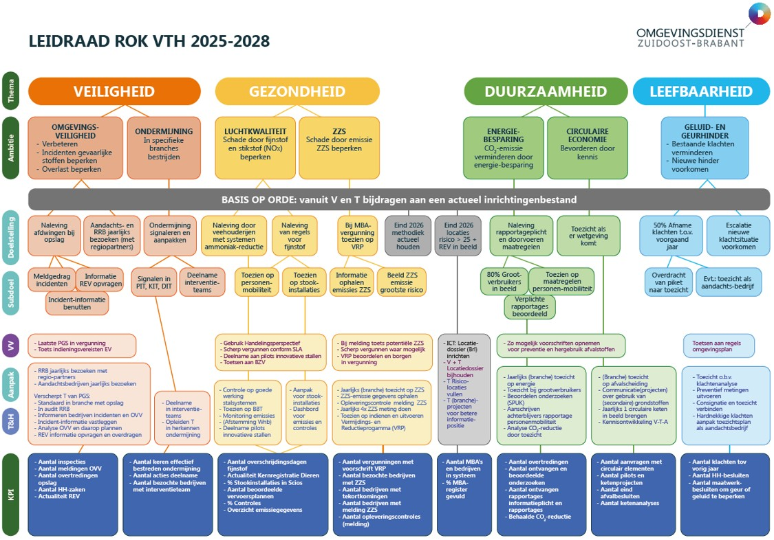

A. Implementatieplan jaarschijf 2026

Implementatieplan: jaarschijf 2026
Er is een (interne) opdracht verstrekt om te komen tot een implementatieplan, als concreet en realistisch hulpmiddel om alle gewenste doelstellingen en verbeteracties voor de komende 4 jaar te kunnen realiseren. De beschikbare middelen en capaciteit voor het implementeren van alle noodzakelijke acties zijn beperkt. In 2025 zijn diverse projecten gepland op gebied van toezicht en verbetering van de kwaliteit van vergunningverlening en toezicht.

Voor 2026 is opnieuw een planning in de maak van diverse opgaven. Hierbij worden alle opgaven verdeeld in 3 groepen:

De inhoudelijke projecten voor toezicht (op basis van de Leidraad en risicogerichte aanpak) (blok 2 en 3 van de ROK-T financiering).
De randvoorwaardelijke kwaliteitsopgaven die noodzakelijk zijn voor verdere ontwikkeling en professionalisering van VTH-taakuitvoering. (Blok 1,4 en 5 van de ROK-T financiering)
De dienst brede ontwikkelopgaven die in de Meerjarenaanpak van de ODZOB worden geprogrammeerd (Deels bekostigd uit blok 4 met extra budget van deelnemers voor de Meerjarenontwikkelaanpak)
Daarbij de volgende kanttekeningen.

- Het vaststellen van de werkprogramma’s loopt iets voor op de programmeringen van bovenstaande opgaven. Onderstaande opsomming van de ROK-opgaven kan dus op details nog wijzigen als gevolg van voortschrijdend inzicht;
- De opgaven voor alle Meerjarenopgaven zijn nog niet door het AB vastgesteld. Dus ook hiervoor geldt dat er nog wijzigingen mogelijk zijn.
- De doelenboom is nu nog dezelfde als bij de vaststelling van het ROK is meegezonden. Er lopen nog twee opgaven om deze doelenboom te verbreden (met asbest en bodem) en te verfijnen. We verwachten in het voorjaar 2026 een aangepaste versie van de doelenboom. Dit heeft geen gevolgen voor de keuze van de opgaven.
De samenhang tussen de drie delen is schematisch weergegeven in de onderstaande afbeelding:

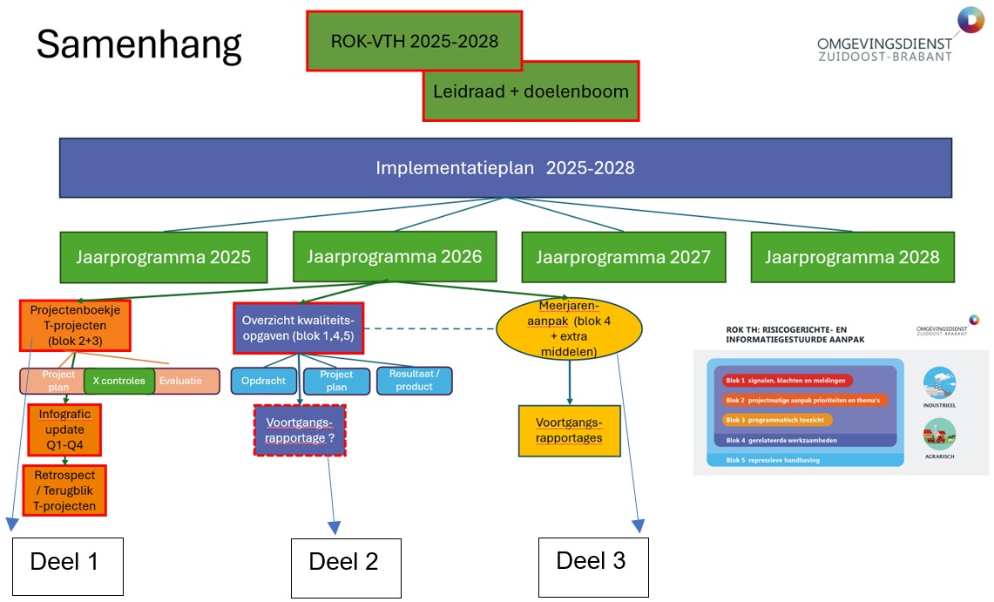

B. Jaarprogramma 2026: Toezichtprojecten en ontwikkelopgaven

Deel 1 Projectenboekje 2026
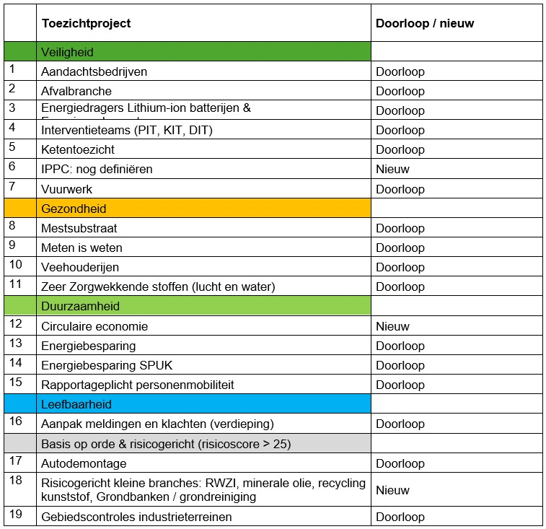

Deel 2 Kwaliteitsopgaven ROK-VTH 2026
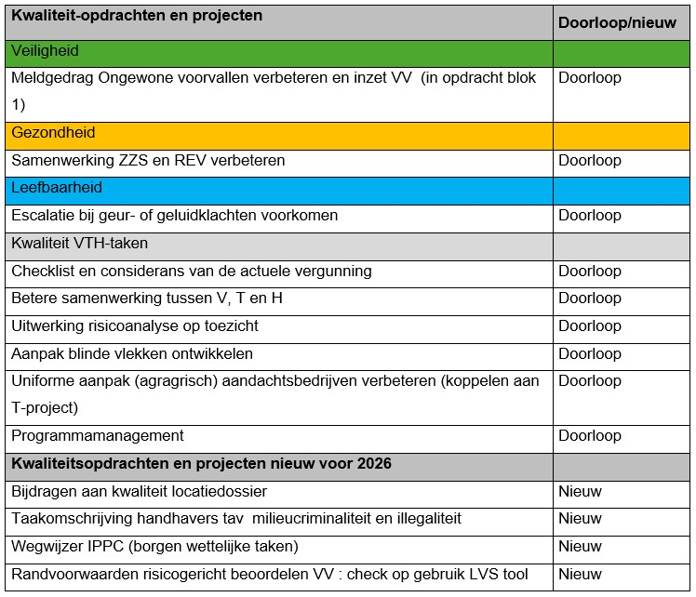

Deel 3 Ontwikkelopgaven Meerjarenaanpak 2026*

Onder de noemer Kwaliteitsverbetering operationele taken (afkomstig van ROK-VTH-bodem-asbest):

Ontwikkelopgaven 2026 | Doorloop/ nieuw
Structurele samenwerking en afstemming met andere overheden en partners faciliteren 2026 | Doorloop
Landelijk Informatiegestuurd Risicomodel (asbest, bodem, water) ontwerpen/implementeren (periodiciteit controles bewaken) | Nieuw
Integraal Ketentoezicht doorontwikkelen (van aspectsgewijs naar integraal) 2026 | Doorloop
Aanpak illegaliteit en milieucriminaliteit ontwerpen en implementeren 2026 | Nieuw
Monitoringstool ontwerpen en implementeren m.b.t. effectiviteit VTH-inzet 2026 | Doorloop
Procesontwerp taken indirecte lozingen ontwerpen en borgen (structurele afstemming rioolbeheerders). | Nieuw
Werkprocesinrichting actueel houden van vergunningen (jaarplanning voor toetsen en actualiseren) | Nieuw
Casemanagement VTH inrichten voor complexe dossiers | Nieuw

*: De ontwikkelopgaven worden afzonderlijk voorgelegd aan het AB in december 2025. Dit kan nog voor wijzigingen zorgen op dit voorgestelde programma voor 2026.

Overzicht werkzaamheden

A. VERGUNNINGVERLENING
Vooroverleg | M
Milieuactiviteit industrieel / natuur | M
Milieuactiviteit agrarisch / natuur | M
Gesloten bodemenergiesysteem | M
Sloopactiviteit incl asbest | M
Bodemactiviteit | M
Bouwactiviteit | nvt
Juridische procedures vergunningverlening
behandelen bezwaar en (hoger)beroep (incl verweerschrift) | M
Administratieve en procedurele afhandeling meldingen en vergunningen | M
publiceren (Wep) | M
digitale ter inzage legging (uitgebreide procedures) | M
heffen leges milieuvergunningen | nvt
B. TOEZICHT EN HANDHAVING
Milieuactiviteit industrie | M
Milieuactiviteit agrarisch | M
Bodemactiviteit | M
Bodemactiviteit (voormalig besluit bodemkwaliteit) | M
Bouwactiviteit | nvt
Sloopactiviteit verwijdering asbest | M
Gesloten bodemenergiesystemen | M
Klacht/meldingen behandelen | M
Juridische procedures handhaving, waaronder:
opstellen+verzenden verbeurtebrief | nvt
invorderingsbesluit | nvt
behandelen bezwaar en (hoger)beroep (incl verweerschrift) | M
C. ADVIES
Advies juridisch | M
Verzoek Woo | A
Advies bodem/water | M
Advies geluid | M
Zonebeheer | M
Geluidmetingen | M
Advies archeologie | M
Advies erfgoed en omgevingskwaliteit | M
Advies gebiedsontwikkeling en omgevingsplan | M
Advies omgevingsveiligheid | M
Advies energie en duurzaamheid | M
D. INFORMATIEANALYSE, -VERSTREKKING EN GEGEVENSBEHEER
Gegevensbeheer
RVMK/ LVMK | M
CIMLK verkeer | M
CIMLK agrarisch | M
KRD | M
BZV (alleen als we bouwtaken uitvoeren) | nvt
REV | M
IPPC database | M
E-MJA (energie efficiency) | M
E-PRTR | M
Amice | M
BIS (alleen voor nieuwe bodemtaken onder OW en bodemtaken waarvoor de Provincie het bevoegd gezag is) | M
NAZCA (inclusief externe kosten) | M
M = Mandaat (om besluiten te nemen)
MCH = Machtiging (handelingen zonder rechtsgevolg)
A = Advies (bij machtiging verstrekken we enkel advies)
Nvt = taak wordt niet afgenomen

Financieel werkprogramma

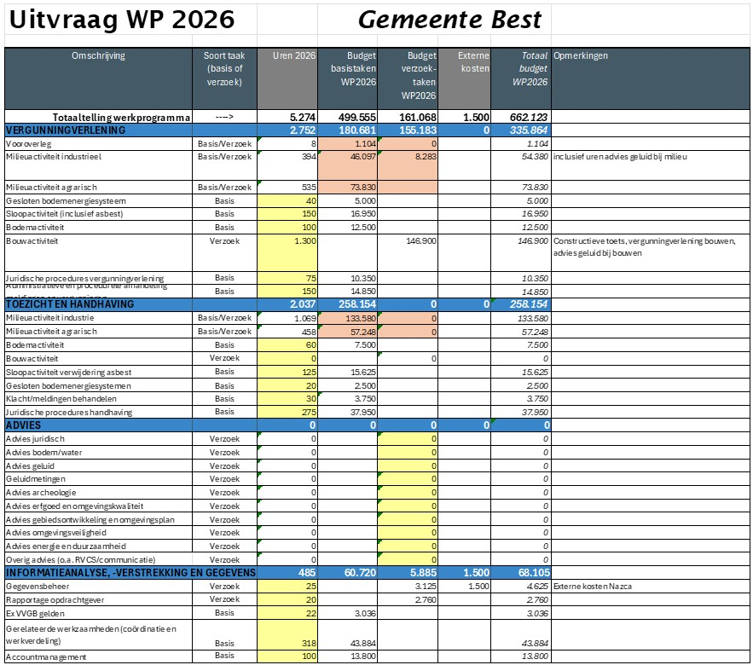
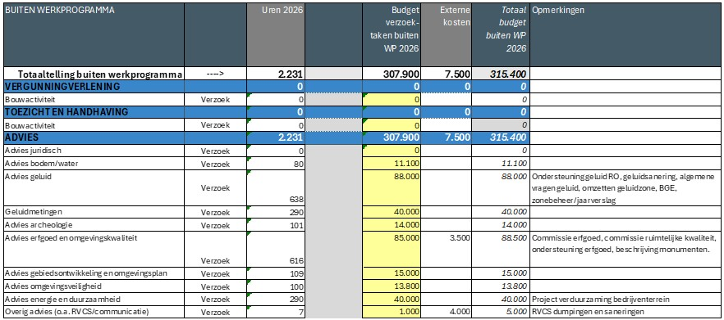

Opmerkingen / toevoegingen:

Handtekening: | Handtekening:
Gemeente Best | Omgevingsdienst Zuidoost-Brabant

1De afkorting staat voor ‘Damen BouwCentrum’, het bedrijf waar de ontwikkelaars van het model werkten bij het maken ervan. Damen BouwCentrum is inmiddels overgenomen. Het model is ontwikkeld voor het Ministerie van Justitie en is voor iedereen vrij beschikbaar.

